BÀI GIẢNG
CHUYÊN ĐỀ PHP & MySQL

Mục lục
CHƯƠNG 1: CĂN BẢN VỀ PHP 4
1. Ví dụ đơn giản đầu tiên 4
2. Chuỗi (String) 4
3. Phép toán trong PHP 5
4. Cấu trúc rẽ nhánh 7
4.1. Cấu trúc rẽ nhánh if 7
4.2. Cấu trúc rẽ nhánh if…else 7
4.3. Cấu trúc rẽ nhánh if…elseif…else 8
4.4. Cấu trúc rẽ nhánh switch…case… 8
5. Mảng (Array) 9
5.1. Mảng một chiều 9
5.2. Mảng kết hợp (Associative arrays) 9
5.3. Mảng nhiều chiều 10
6. Cấu trúc lặp 11
6.1. Cấu trúc lặp while 11
6.2. Cấu trúc lặp do…while 11
6.3. Cấu trúc lặp for 11
6.4. Cấu trúc lặp foreach 12
7. Hàm trong PHP 12
8. Form 14
8.1. $_POST 14
8.2. $_GET 14
8.3. $_REQUEST 14
CHƯƠNG 2: PHP NÂNG CAO 21
1. PHP Date 21
2. PHP Include 22
2.1. Hàm PHP include() 22
2.2. Hàm PHP require() 23
3. PHP File 24
3.1. Mở một tập tin 24
3.2. Đóng tập tin 25
3.3.Kiểm tra kết thúc tập tin (EOF) 25
3.4. Đọc một ký tự từ tập tin 25
3.5. Ghi tập tin 26
4. PHP File Upload 27
4.1. Tạo Form Upload-File 27
4.2. Tạo Script Upload File 27
4.3. Giới hạn Upload 28
4.4. Lưu Tập Tin Đã Upload 28
BÀI TẬP 30
5. PHP Cookies 33
5.1. Cookie là gì? 33
5.2. Tạo Cookie 33
5.3. Lấy giá trị Cookie 33
5.4. Xoá Cookie 34
5.5. Trình duyệt không hỡ trợ Cookies 34
6. PHP Sessions 35
6.1. Biến PHP Session 35
6.2. Bắt đầu một PHP Session 35
6.3. Lưu trữ biến Session 36
6.4. Huỷ Session 36
BÀI TẬP 37
CHƯƠNG 3: TRUY XUẤT CSDL TRONG PHP 38
1. Giới thiệu 38
2. Kết nối CSDL 38
2.1. Tạo kết nối 38
2.2. Đóng kết nối: 39
3. Tạo CSDL và bảng 39
3.1. Tạo CSDL 39
3.2. Tạo bảng 40
4. Chèn dữ liệu 41
4.1. Chèn dữ liệu vào bảng (Insert) 41
4.2. Chèn dữ liệu từ Form 41
5. Truy vấn 42
5.1. Truy vấn dữ liệu từ bảng 42
5.2. Hiển thị kết quả dạng HTML 42
6. Cập nhật dữ liệu 43
7. Xóa dữ liệu 44
8. Tổng kết 44
BÀI TẬP 45
PHỤ LỤC 77
1. Hướng dẫn cài đặt Wamp Server 77
2. Cài đặt Wamp Server trên Windows 7 80
3. Font chữ Tiếng Việt (Unicode) trong PHP 84
TÀI LIỆU THAM KHẢO 86

CHƯƠNG 1: CĂN BẢN VỀ PHP

1. Ví dụ đơn giản đầu tiên
Ví dụ 1.1: Xuất thông báo chào (ViDu_1_1.php)
<html>
<head>
<title>Trang PHP dau tien</title>
</head>
<body>
<?php
//xuat thong bao
print ("Chao mung ban den voi <u>PHP</u>");
?>
</body>
</html>

Hoặc
<html>
<head>
<title>Trang PHP dau tien</title>
</head>
<body>
<?php
//xuat thong bao
echo "Chao mung ban den voi <u>PHP</u>";
?>
</body>
</html>

Kết quả:
Chao mung ban den voi PHP

Lưu ý:
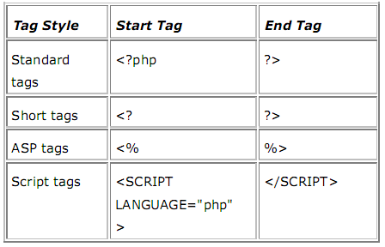

2. Chuỗi (String)
Ví dụ 2.1: Cộng chuỗi (ViDu_2_1.php)

<?php
$txt1="Hello World!";
$txt2="Have a nice day!";
echo $txt1 . " " . $txt2;
?>
Kết quả:
Hello World! Have a nice day!

Ví dụ 2.2: Tìm độ dài của chuỗi
<?php
echo strlen("Hello world!");
?>
Kết quả:
12

Ví dụ 2.3: Tìm vị trí của chuỗi
<?php
echo strpos("Hello world!","world");
?>

Kết quả:
6

3. Phép toán trong PHP
Phép toán đại số
Phép toán | Mô tả | Ví dụ | Kết quả
+ | Cộng | x=2  x+2 | 4
- | Trừ | x=2  5-x | 3
* | Nhân | x=4  x*5 | 20
/ | Chia | 15/5  5/2 | 3  2.5
% | Modulo | 5%2  10%8  10%2 | 1  2  0
++ | Tăng 1 đơn vị | x=5  x++ | x=6
-- | Giảm 1 đơn vị | x=5  x-- | x=4

Các phép gán
Phép toán | Ví dụ | Tương đương
= | x=y | x=y
+= | x+=y | x=x+y
-= | x-=y | x=x-y
*= | x*=y | x=x*y
/= | x/=y | x=x/y
.= | x.=y | x=x.y
%= | x%=y | x=x%y

Phép toán so sánh
Phép toán | Mô tả | Ví dụ
== | So sánh bằng | 5==8 kết quả trả về là false
!= | Khác (không bằng) | 5!=8 kết quả trả về là true
<> | Khác (không bằng) | 5<>8 kết quả trả về là true
> | Lớn hơn | 5>8 kết quả trả về là false
< | Nhỏ hơn | 5<8 kết quả trả về là true
>= | Lớn hơn hoặc bằng | 5>=8 kết quả trả về là false
<= | Nhỏ hơn hoặc bằng | 5<=8 kết quả trả về là true

Phép toán Logic
Phép toán | Mô tả | Ví dụ
&& | Và (AND) | x=6  y=3  (x < 10 && y > 1) kết quả trả về là true
|| | Hoặc (OR) | x=6  y=3  (x==5 || y==5) kết quả trả về là false
! | Không (NOT) | x=6  y=3  !(x==y) kết quả trả về là true

Ví dụ 3.1: Tính tổng 2 số đơn giản
<html>
<head>
<title>Trang PHP dau tien</title>
</head>
<body>
<?php
$a = 3;
$b = 7;
$tong = $a + $b;
$hieu = $a - $b;
$tich = $a * $b;
$thuong = $a / $b;

print ("Tong la: $tong");
print ("Hieu la: $hieu");
print ("Tich la: $tich");
print ("Thuong la: $thuong");

?>
</body>
</html>

Kết quả:
Tong la: 10
Hieu la: -4
Tich la: 21
Thuong la: 0.42857142857143

4. Cấu trúc rẽ nhánh

4.1. Cấu trúc rẽ nhánh if
Ví dụ 4.1: Xuất thông báo “Have a nice weekend!” nếu hôm nay là thứ 6
<html>
<body>
<?php
$d=date("D");
if ($d=="Fri") echo "Have a nice weekend!";
?>
</body>
</html>

4.2. Cấu trúc rẽ nhánh if…else
Ví dụ 4.2: Xuất thông báo “Have a nice weekend!” nếu hôm nay là thứ 6, ngược lại xuất thông báo “Have a nice day!”

<html>
<body>
<?php
$d=date("D");
if ($d=="Fri")
{
echo "Have a nice weekend!";
}
else
{
echo "Have a nice day!";
}
?>
</body>
</html>

Lưu ý: Nếu trong biểu thức if hoặc else có từ 2 lệnh trở lên phải có cặp dấu { }

4.3. Cấu trúc rẽ nhánh if…elseif…else
Ví dụ 4.3: Xuất thông báo “Have a nice weekend!” nếu hôm nay là thứ 6, ngược lại xuất thông báo “Have a nice Sunday!” nếu hôm nay là chủ nhật, các trường hợp còn lại xuất thông báo “Have a nice day!”

<html>
<body>
<?php
$d=date("D");
if ($d=="Fri")
echo "Have a nice weekend!";
elseif ($d=="Sun")
echo "Have a nice Sunday!";
else
echo "Have a nice day!";
?>
</body>
</html>

4.4. Cấu trúc rẽ nhánh switch…case…
Ví dụ 4.4:
<html>
<body>
<?php
$x = rand(1,5)

switch ($x)
{
case 1:
echo "Number 1";
break;
case 2:
echo "Number 2";
break;
case 3:
echo "Number 3";
break;
default:
echo "No number between 1 and 3";
}
?>
</body>
</html>

5. Mảng (Array)

5.1. Mảng một chiều
$cars=array("Saab","Volvo","BMW","Toyota");

$cars[0]="Saab";
$cars[1]="Volvo";
$cars[2]="BMW";
$cars[3]="Toyota";

Ví dụ 5.1: Xuất danh sách các phần tử của mảng
<?php
$cars[0]="Saab";
$cars[1]="Volvo";
$cars[2]="BMW";
$cars[3]="Toyota";
echo $cars[0] . " and " . $cars[1] . " are Swedish cars.";
?>

5.2. Mảng kết hợp (Associative arrays)

$ages = array("Peter"=>32, "Quagmire"=>30, "Joe"=>34);

$ages['Peter'] = "32";
$ages['Quagmire'] = "30";
$ages['Joe'] = "34";

<?php
$ages['Peter'] = "32";
$ages['Quagmire'] = "30";
$ages['Joe'] = "34";
echo "Peter is " . $ages['Peter'] . " years old.";
?>

Kết quả:
Peter is 32 years old.

5.3. Mảng nhiều chiều

$families = array
(
"Griffin"=>array
(
"Peter",
"Lois",
"Megan"
),
"Quagmire"=>array
(
"Glenn"
),
"Brown"=>array
(
"Cleveland",
"Loretta",
"Junior"
)
);

Kết quả:
Array
(
[Griffin] => Array
(
[0] => Peter
[1] => Lois
[2] => Megan
)
[Quagmire] => Array
(
[0] => Glenn
)
[Brown] => Array
(
[0] => Cleveland
[1] => Loretta
[2] => Junior
)
)

Mã nguồn:
echo "Is " . $families['Griffin'][2] . " a part of the Griffin family?";

Kết quả:
Is Megan a part of the Griffin family?

6. Cấu trúc lặp

6.1. Cấu trúc lặp while
Ví dụ 6.1: Xuất các số từ 1 đến 10
<html>
<body>
<?php
$i=1;
while($i<=10)
{
echo $i . " ";
$i++;
}
?>
</body>
</html>

Kết quả:
1 2 3 4 5 6 7 8 9 10

6.2. Cấu trúc lặp do…while
Ví dụ 6.2: Xuất các số từ 1 đến 10

<html>
<body>
<?php
$i=1;
do
{
echo $i . " ";
$i++;
}
while ($i<=10);
?>
</body>
</html>
Kết quả:
1 2 3 4 5 6 7 8 9 10

6.3. Cấu trúc lặp for
Ví dụ 6.3: Xuất các số từ 1 đến 10
<html>
<body>
<?php
for ($i=1; $i<=10; $i++)
{
echo $i . " ";
}
?>
</body>
</html>

Kết quả:
1 2 3 4 5 6 7 8 9 10

6.4. Cấu trúc lặp foreach
Ví dụ 6.4: Xuất mảng
<html>
<body>
<?php
$x=array("mot","hai","ba");
foreach ($x as $value)
{
echo $value . "<br />";
}
?>
</body>
</html>

Kết quả:
mot
hai
ba

7. Hàm trong PHP
Ví dụ 7.1: Hàm không có tham số
<html>
<body>
<?php
function writeName()
{
echo "Nguyen Van A";
}
echo "My name is ";
writeName();
?>
</body>
</html>

Kết quả:
My name is Nguyen Van A

Ví dụ 7.2: Hàm có tham số
<html>
<body>
<?php
function writeName($title, $fname)
{
echo "Hello " . $title . " " . $fname<br />";
}
writeName("mr","Nguyen Van A");
writeName("mrs","Le Thi C");
?>
</body>
</html>

Kết quả:
Hello mr Nguyen Van A
Hello mrs Le Thi C

Ví dụ 7.3: Cộng 2 số

<html>
<body>
<?php
function add($x,$y)
{
$total=$x+$y;
return $total;
}
echo "1 + 16 = " . add(1,16);
?>
</body>
</html>

Kết quả:
1+16 = 17

8. Form

8.1. $_POST
Ví dụ 8.1: Nhập tên và tuổi. Xuất thông báo chào
<html>
<body>
<form action="welcome.php" method="post">
Name: <input type="text" name="fname" />
Age: <input type="text" name="age" />
<input type="submit" />
</form>
</body>
</html>

Welcome.php
<html>
<body>
Welcome <?php echo $_POST["fname"]; ?>!<br />
You are <?php echo $_POST["age"]; ?> years old.
</body>
</html>

8.2. $_GET
Ví dụ 8.2: Nhập tên và tuổi. Xuất thông báo chào

<form action="welcome.php" method="get">
Name: <input type="text" name="fname" />
Age: <input type="text" name="age" />
<input type="submit" />
</form>

http://localhost/welcome.php?fname=a&age=30

welcome.php
Welcome <?php echo $_GET["fname"]; ?>.<br />
You are <?php echo $_GET["age"]; ?> years old!

8.3. $_REQUEST
Dùng cho để lấy dữ liệu cho 2 phương thức POST và GET

Ví dụ 8.3: Xuất thông báo chào
Welcome.php
Welcome <?php echo $_REQUEST["fname"]; ?>!<br />
You are <?php echo $_REQUEST["age"]; ?> years old.

BÀI TẬP
1. Ví dụ
1. Ví dụ 1: Xây dựng trang web nhập vào 2 số a, b (ViDu1.php). Hãy tính tổng của 2 số đó và kết quả đặt ở trang KetQua.php sử dụng phương thức POST
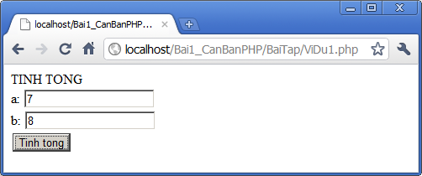
Kết quả:
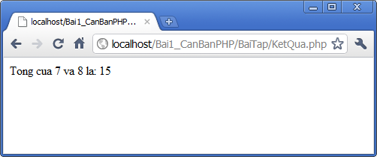
ViDu1.php
<html>
<body>
<form action="KetQua.php" method="post">
TINH TONG </br>
a: <input type="text" name="txta" /> </br>
b: <input type="text" name="txtb" /> </br>
<input type="submit" value="Tinh tong"/>
</form>
</body>
</html>
KetQua.php
<?php
$a = $_POST["txta"];
$b = $_POST["txtb"];
$tong = $a + $b;
echo "Tong cua $a va $b la: $tong";
?>

2. Ví dụ 2: Xây dựng trang web nhập vào 2 số a, b (ViDu2.php). Hãy tính tổng của 2 số đó và kết quả đặt ở trang KetQua.php sử dụng phương thức GET (giá trị của 2 số a và b được truyền thông qua chuỗi địa chỉ URL)
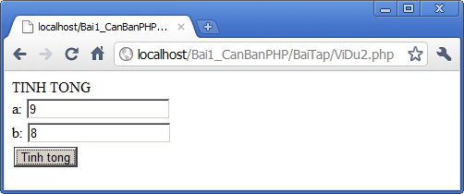
KetQua.php?txta=9&txtb=8
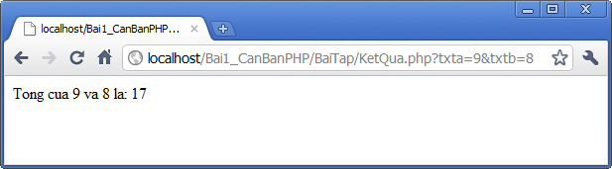

ViDu2.php
<html>
<body>
<form action="KetQua.php" method="get">
TINH TONG </br>
a: <input type="text" name="txta" /> </br>
b: <input type="text" name="txtb" /> </br>
<input type="submit" value="Tinh tong"/>
</form>
</body>
</html>

KetQua.php
<?php
$a = $_GET["txta"];
$b = $_GET["txtb"];
$tong = $a + $b;
echo "Tong cua $a va $b la: $tong";
?>

3. Ví dụ 3: Xây dựng trang web nhập vào 2 số a, b (ViDu3.php). Hãy tính tổng của 2 số đó và kết quả xuất trên cùng 1 trang sử dụng phương thức POST

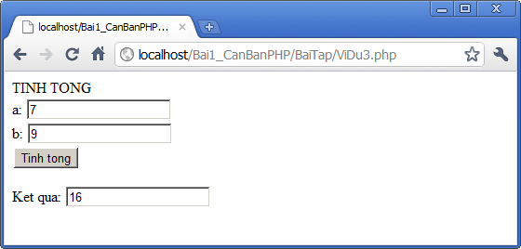
ViDu3.php
<html>
<body>
<?php
if (isset($_POST["txta"]))
{
$a = $_POST["txta"];
$b = $_POST["txtb"];
$tong = $a + $b;
}

?>

<form action="ViDu3.php" method="post">
TINH TONG </br>
a: <input type="text" name="txta"
value='<?php if (isset($_POST["txta"])) echo $_REQUEST["txta"] ?>'/></br>
b: <input type="text" name="txtb"
value='<?php if (isset($_POST["txtb"])) echo $_REQUEST["txtb"] ?>'/></br>
<input type="submit" value="Tinh tong"/>
</form>
Ket qua: <input type="text" name="KetQua"
value='<?php if (isset($_POST["txta"])) echo $tong?>'/> </br>
</body>
</html>

4. Ví dụ 4: Xây dựng trang web nhập vào 2 số a, b (ViDu4.php). Hãy tính tổng của 2 số đó và kết quả xuất trên cùng 1 trang sử dụng phương thức GET (giá trị của 2 số a và b được truyền thông qua chuỗi địa chỉ URL)
ViDu4.php?txta=7&txtb=8
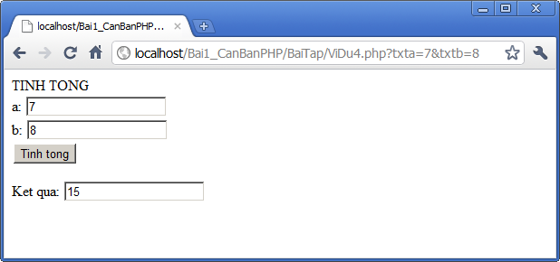
Mã nguồn:
<html>
<body>
<?php
if (isset($_GET["txta"]))
{
$a = $_GET["txta"];
$b = $_GET["txtb"];
$tong = $a + $b;
}

?>

<form action="ViDu4.php" method="get">
TINH TONG </br>
a: <input type="text" name="txta"
value='<?php if (isset($_GET["txta"])) echo $_GET["txta"] ?>'/></br>
b: <input type="text" name="txtb"
value='<?php if (isset($_GET["txtb"])) echo $_GET["txtb"] ?>'/></br>
<input type="submit" value="Tinh tong"/>
</form>
Ket qua: <input type="text" name="KetQua"
value='<?php if (isset($_GET["txta"])) echo $tong?>'/> </br>
</body>
</html>
Lưu ý: Tất cả các hàm $_POST, $_GET của 4 ví dụ trên đều có thể thay thế bằng $_REQUEST
2. Bài tập
Thực hiện các bài tập sau bằng 4 cách như 4 ví dụ trên.
Bài 1: Xây dựng trang web nhập vào 2 số a, b. Hãy tính hiệu của 2 số đó.
Bài 2: Xây dựng trang web nhập vào 2 số a, b. Hãy tính tích của 2 số đó.
Bài 3: Xây dựng trang web nhập vào 2 số a, b. Hãy tính thương của 2 số đó.
Bài 4: Xây dựng trang web nhập vào 2 số nguyên a, b. Hãy phần dư của phép chia a/b.
Bài 5:
Xây dựng trang web nhập vào số thực x. Hãy tính:
{
-8x³ - 12x - 1 khi x ≥ 2
x² - 6x – 19 khi 1 < x < 2
y = f(x) =
7x khi x ≤ 1

Bài 6: Xây dựng trang web tìm số lớn nhất trong 3 số thực a, b, c.
Bài 7: Xây dựng trang web tìm số nhỏ nhất trong 3 số nguyên a, b, c.
Bài 8: Xây dựng trang web nhập vào số nguyên n có 3 chữ số. Hãy tìm chữ số nhỏ nhì.
Bài 9: Xây dựng trang web nhập vào số nguyên n có 4 chữ số. Hãy tìm chữ số nhỏ nhì.

Xây dựng trang web nhập vào số nguyên n:
Bài 10: S = 1 + 2 + 3 + ... + n
Bài 11: S = 1² + 2² + 3² + ...+ n²
Bài 12: 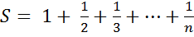
Bài 13: S = 1 + 3 + 5 + ... + (2n-1) + (2n+1)
Bài 14: S = 2 + 4 + 6 + ... + (2n-2) + 2n
Bài 15: 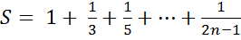
Bài 16: P = n! = 1*2*3*...*(n-1)*n
Bài 17: Nhập m. Tính P = n^{m}
Bài 18: 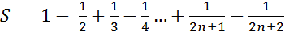
Bài 19: 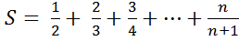
Bài 20: 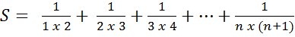
Bài 21: 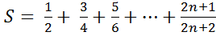
Bài 22: 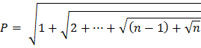
Bài 23: 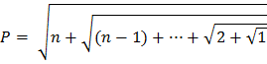
Bài 24: Xây dựng trang web nhập vào tuổi cha và tuổi con hiện tại. (tuổi cha > 2 lần tuổi con). Hỏi sau bao nhiêu năm nữa tuổi cha bằng 2 lần tuổi con.
Ví dụ:
Tuổi cha hiện tại: 30
Tuổi con hiện tại: 10
=> Sau 10 năm nữa tuổi cha bằng 2 lần tuổi con (cha: 40 tuổi, con: 20 tuổi)

CHƯƠNG 2: PHP NÂNG CAO

1. PHP Date
Hàm date() được dùng để định dạng giờ, ngày.
Cú pháp:
date(format,timestamp)
Tham số | Mô tả
Format | Bắt buộc phải có, mô tả định dạng thời gian. Gồm các ký tự mô tả sau:  d: đại diện cho ngày trong tháng (có giá trị từ 01->31)  m: đại diện cho tháng (có giá trị từ 01->12)  Y: đại diện cho năm (gồm 4 chữ số)  Các ký tự “/”, “.”, “-“ có thể được chèn giữa các ký tự mô tả định dạng
Timestamp | Tham số tuỳ chọn (có thể có hoặc không có). Mặc định là ngày giờ hiện tại.  Hàm mktime( ) cho phép định nghĩa một timestamp, kết quả trả về một timestamp của Unix  Cú pháp:  mktime(hour,minute,second,month,day,year,is_dst)  is_dst (daylight savings time): có các giá trị là -1: không xác định DST (mặc định), 0: không DST, 1: DST
Ví dụ 1.1:
<?php
echo date("Y/m/d") . "<br />";
echo date("Y.m.d") . "<br />";
echo date("Y-m-d")
?>
Kết quả:
2011/01/10
2011.01.10
2011-01-10
Ví dụ 1.2:
<?php
$tomorrow = mktime(0,0,0,date("m"),date("d")+1,date("Y"));
echo "Tomorrow is ".date("Y/m/d", $tomorrow);
?>
Kết quả:
Tomorrow is 2011/01/11

2. PHP Include
Có thể chèn nội dung của tập tin PHP sang một tập tin PHP khác trước khi server thực thi với hàm include ( ) hoặc require ( ). Hai hàm này có chức năng tương tự nhau, chỉ khác nhau ở trường hợp khi xảy ra lỗi:
- include ( ): tạo ra một thông báo và tiếp tục thực thi script.
- require ( ): tạo ra một lỗi xử lý và dừng thực thi script.
Hai hàm này được sử dụng để tạo các hàm (functions), headers, footers hoặc các thành phần được sử dụng lại trong nhiều trang.

2.1. Hàm PHP include()
Hàm này lấy tất cả nội dung trong tập tin xác định và bổ sung vào tập tin hiện tại. Nếu xảy ra lỗi thì hàm này xuất thông báo và vẫn tiếp tục thực thi script.
Ví dụ 2.1:
Tạo file “menu.php” được dùng cho tất cả các trang có nội dung như sau:
<a href="/default.php">Home</a>
<a href="/tutorials.php">Tutorials</a>
<a href="/references.php">References</a>
<a href="/examples.php">Examples</a>
<a href="/about.php">About Us</a>
<a href="/contact.php">Contact Us</a>
Tất cả các trang trong website đều dùng file menu.php:
<html>
<body>
<div class="leftmenu">
<?php include("menu.php"); ?>
</div>
<h1>Welcome to my home page.</h1>
<p>Some text.</p>
</body>
</html>
Khi trả kết quả về trình duyệt web (Browser) thì nội dung trang web như sau:
<html>
<body>
<div class="leftmenu">
<a href="/default.php">Home</a>
<a href="/tutorials.php">Tutorials</a>
<a href="/references.php">References</a>
<a href="/examples.php">Examples</a>
<a href="/about.php">About Us</a>
<a href="/contact.php">Contact Us</a>
</div>
<h1>Welcome to my home page!</h1>
<p>Some text.</p>
</body>
</html>

2.2. Hàm PHP require()
- Hàm này có chức năng tương tự include ( ), chỉ khác ở chổ xử lý khi xảy ra lỗi. Nếu xảy ra lỗi thì hàm này tạo ra một lỗi xử lý và dừng thực thi script.
Ví dụ 2.2.1: Ví dụ xảy ra lỗi đối với hàm include ( )
<html>
<body>
<?php
include("wrongFile.php");
echo "Hello World!";
?>
</body>
</html>
Error message:
Warning: include(wrongFile.php) [function.include]:
failed to open stream:
No such file or directory in C:\home\website\test.php on line 5
Warning: include() [function.include]:
Failed opening 'wrongFile.php' for inclusion
(include_path='.;C:\php5\pear')
in C:\home\website\test.php on line 5
Hello World!
Ví dụ 2.2.2: Ví dụ xảy ra lỗi đối với hàm require ( )
<html>
<body>
<?php
require("wrongFile.php");
echo "Hello World!";
?>
</body>
</html>
Error message:
Warning: require(wrongFile.php) [function.require]:
failed to open stream:
No such file or directory in C:\home\website\test.php on line 5
Fatal error: require() [function.require]:
Failed opening required 'wrongFile.php'
(include_path='.;C:\php5\pear')
in C:\home\website\test.php on line 5

Nên dùng hàm require ( ) thay cho include ( ) bởi vì script sẽ không tiếp tục được thực thi sau khi xảy ra lỗi (dễ kiểm soát lỗi).

3. PHP File
Hàm fopen( ) được dùng để mở tập tin trong PHP.

3.1. Mở một tập tin
Hàm fopen( ) được dùng để mở tập tin trong PHP.
Cú pháp:
fopen(filename,mode)
Trong đó:
filename: tên của tập tin cần mở.
mode: loại thao tác với tập tin.
Hàm fopen trả về 0 (false) nếu không thể mở tập tin.
<html>
<body>
<?php
$file=fopen("welcome.txt","r");
?>
</body>
</html>

Mode | Mô tả
R | Chỉ đọc. Bắt đầu từ đầu tập tin
r+ | Đọc/Ghi. Bắt đầu từ đầu tập tin
W | Chỉ ghi. Mở và xoá nội dung của tập tin hoặc tạo một tập tin mới nếu tập tin này chưa tồn tại.
w+ | Đọc/Ghi. Mở và xoá nội dung của tập tin hoặc tạo một tập tin mới nếu tập tin này chưa tồn tại.
A | Chèn thêm. Mở và ghi vào cuối tập tin hoặc tạo một tập tin mới nếu tập tin này chưa tồn tại.
a+ | Đọc/Chèn thêm. Ghi thêm vào cuối tập tin.
X | Chỉ ghi. Tạo một tập tin mới, trả về FALSE và một lỗi nếu tập tin đó đã tồn tại.
x+ | Đọc/Ghi. Tạo một tập tin mới, trả về FALSE và một lỗi nếu tập tin đó đã tồn tại.
Ví dụ 3.1:
Ví dụ sau tạo ra một thông báo lỗi nếu hàm fopen ( ) không thể mở tập tin:
<html>
<body>
<?php
$file=fopen("welcome.txt","r") or exit("Unable to open file!");
?>
</body>
</html>

3.2. Đóng tập tin
Hàm này được dùng để đóng một tập tin đang mở.
<?php
$file = fopen("test.txt","r");
//some code to be executed
fclose($file);
?>

3.3.Kiểm tra kết thúc tập tin (EOF)
Hàm này dùng để kiểm tra kết thúc file (end-of-file (EOF)), thông thường nó được dùng khi đọc dữ liệu từ file mà không biết kích thước của file.
Lưu ý: Ta không thể đọc từ tập tin đang được mở ở mode là w, a, x.
if (feof($file)) echo "End of file";

3.4. Đọc một ký tự từ tập tin
Hàm fgetc( ) được dùng để đọc một ký tự đơn từ file. Sau khi gọi hàm này con trỏ file sẽ di chuyển đến ký tự tiếp theo.
Ví dụ 3.4: Ví dụ sau đọc từ ký tự này đến ký tự khác cho đến hết file:
<?php
$file=fopen("welcome.txt","r") or exit("Unable to open file!");
while (!feof($file))
{
echo fgetc($file);
}
fclose($file);
?>

3.5. Ghi tập tin
Hàm fwrite( ) được dùng để ghi một chuỗi ký tự vào file.
Ví dụ 3.4: Ví dụ sau chèn thêm chuỗi “Have a good time” vào tập tin Welcome.txt.
<?php
$file=fopen("welcome.txt","a") or exit("Unable to open file!");
$s = "\nHave a good time";
fwrite($file,$s);
fclose($file);
?>

4. PHP File Upload
PHP cho phép upload các tập tin lên server.

4.1. Tạo Form Upload-File
Cho phép người dùng upload tập tin dễ dàng
<html>
<body>
<form action="upload_file.php" method="post"
enctype="multipart/form-data">
<label for="file">Filename:</label>
<input type="file" name="file" id="file" />
<br />
<input type="submit" name="submit" value="Submit" />
</form>
</body>
</html>
Lưu ý:
- Thuộc tính enctype của thẻ <form> cho biết loại nội dung (content-type) được sử dụng khi submit form. "multipart/form-data" được dùng khi form yêu cầu dữ liệu nhị phân (tập tin cần upload).
- Thuộc tính type="file" của thẻ <input> dùng để chọn tập tin trong trình duyệt.

4.2. Tạo Script Upload File
Tập tin "upload_file.php" chứa mã nguồn dùng để upload một tập tin:
<?php
if ($_FILES["file"]["error"] > 0)
{
echo "Error: " . $_FILES["file"]["error"] . "<br />";
}
else
{
echo "Upload: " . $_FILES["file"]["name"] . "<br />";
echo "Type: " . $_FILES["file"]["type"] . "<br />";
echo "Size: " . ($_FILES["file"]["size"] / 1024) . " Kb<br />";
echo "Stored in: " . $_FILES["file"]["tmp_name"];
}
?>

Ta có thể upload các tập tin từ client đến server bằng việc sử dụng mảng $_FILES toàn cục.
Tham số đầu tiên là tên của form input .Tham số thứ 2 là name, "name", "type", "size", "tmp_name" hoặc "error":
- $_FILES["file"]["name"] – tên của tập tin cần upload
- $_FILES["file"]["type"] – loại tập tin cần upload
- $_FILES["file"]["size"] – kích thước tập tin cần upload (tính bằng byte)
- $_FILES["file"]["tmp_name"] – Tên tạm thời của tập tin khi được sao chép và lưu trữ lên server.
- $_FILES["file"]["error"] - mã lỗi kết quả trả về khi upload tập tin

4.3. Giới hạn Upload
Đoạn mã sau đây cho phép ta đặt một số giới hạn khi upload tập tin. Chẳng hạn như người dùng chỉ upload các tập tin .gif hoặc .jpeg và các tập tin phải có kích thước dưới 20kb:
Restr_Upload_file.php
<?php
if ((($_FILES["file"]["type"] == "image/gif")
|| ($_FILES["file"]["type"] == "image/jpeg")
|| ($_FILES["file"]["type"] == "image/pjpeg"))
&& ($_FILES["file"]["size"] < 20000))
{
if ($_FILES["file"]["error"] > 0)
{
echo "Error: " . $_FILES["file"]["error"] . "<br />";
}
else
{
echo "Upload: " . $_FILES["file"]["name"] . "<br />";
echo "Type: " . $_FILES["file"]["type"] . "<br />";
echo "Size: " . ($_FILES["file"]["size"] / 1024) . " Kb<br />";
echo "Stored in: " . $_FILES["file"]["tmp_name"];
}
}
else
{
echo "Invalid file";
}
?>
Lưu ý: Đối với IE chỉ nhận tập tin jpg có type là pjpeg, đối với FireFox phải là jpeg.

4.4. Lưu Tập Tin Đã Upload
Ví dụ sau dùng để tạo một bản sao chép tạm thời của tập tin đã upload vào thư mục tạm của PHP trên Server. Tập tin tạm thời này sẽ bị xoá sau khi thực hiện xong đoạn script bên dưới. Để lưu trữ tập tin đã upload, ta cần sao chép nó sang vị trí khác.

Save_uploaded_file.php
<?php
if ((($_FILES["file"]["type"] == "image/gif")
|| ($_FILES["file"]["type"] == "image/jpeg")
|| ($_FILES["file"]["type"] == "image/pjpeg"))
&& ($_FILES["file"]["size"] < 20000))
{
if ($_FILES["file"]["error"] > 0)
{
echo "Return Code: " . $_FILES["file"]["error"] . "<br />";
}
else
{
echo "Upload: " . $_FILES["file"]["name"] . "<br />";
echo "Type: " . $_FILES["file"]["type"] . "<br />";
echo "Size: " . ($_FILES["file"]["size"] / 1024) . " Kb<br />";
echo "Temp file: " . $_FILES["file"]["tmp_name"] . "<br />";
if (file_exists("upload/" . $_FILES["file"]["name"]))
{
echo $_FILES["file"]["name"] . " already exists. ";
}
else
{
move_uploaded_file($_FILES["file"]["tmp_name"],
"upload/" . $_FILES["file"]["name"]);
echo "Stored in: " . "upload/" . $_FILES["file"]["name"];
}
}
}
else
{
echo "Invalid file";
}
?>
Lưu ý: Ví dụ trên lưu tập tin trong một thư mục gọi là “upload”

BÀI TẬP
Bài 1: Xây dựng trang web cho phép nhập vào một ngày (ngày/tháng/năm). Hãy cho biết ngày tiếp theo.
Ví dụ: Nhập vào 10/01/2011. Kết quả: 11/01/2011
Bài 2: Xây dựng trang web nhập vào một tháng trong năm. Hãy xuất ra lịch của tháng đó.

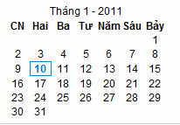
Bài 3: Xây dựng giao diện trang web nhạc đơn giản sử dụng hàm PHP include () và PHP require () bao gồm các trang con như sau:
- header.php: chứa hình ảnh của tiêu đề
- menu.php: chứa danh sách các liên kết đến các trang web khác
- Adv.php: chứa hình ảnh quảng cáo
- Singers.php: chứa hình ảnh danh sách ca sĩ
- footer.php: chứa hình ảnh của cuối trang web
Giao diện: Trang chủ (Home.php)
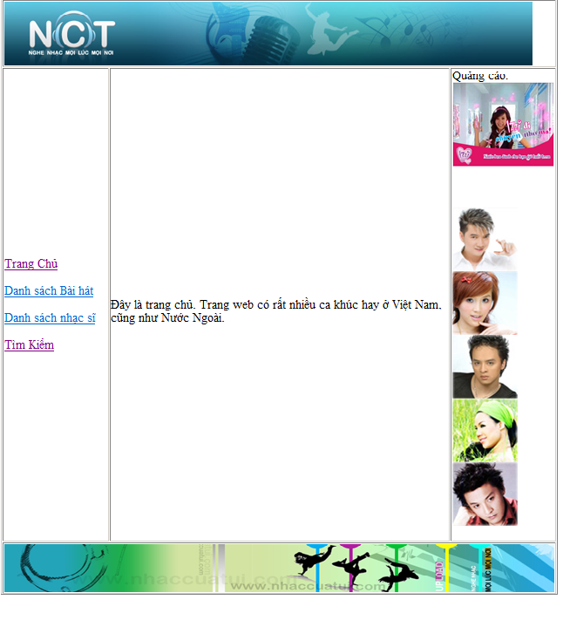
Trang danh sách bài hát (ListSongs.php)
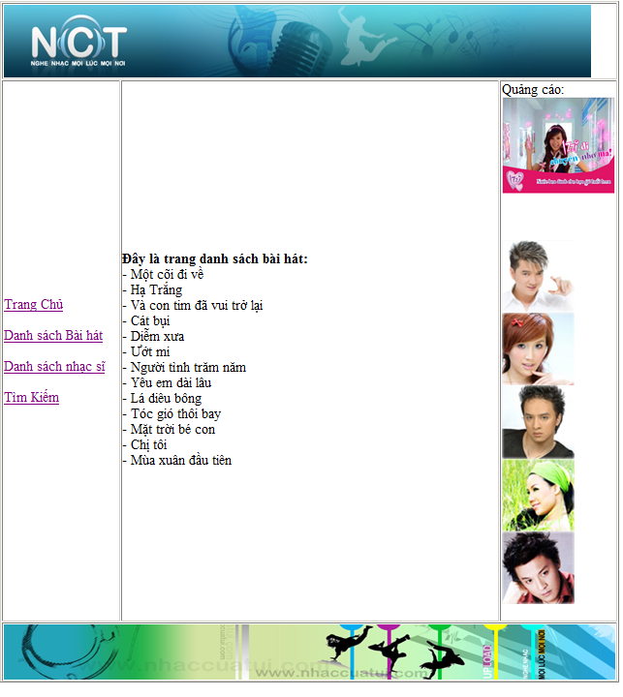
Trang danh sách nhạc sĩ (ListMusicians.php)
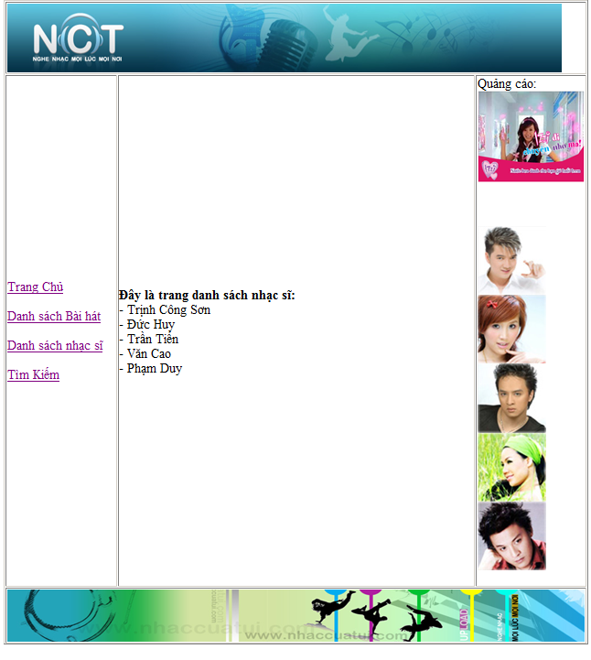

Trang tìm kiếm (Search.php)
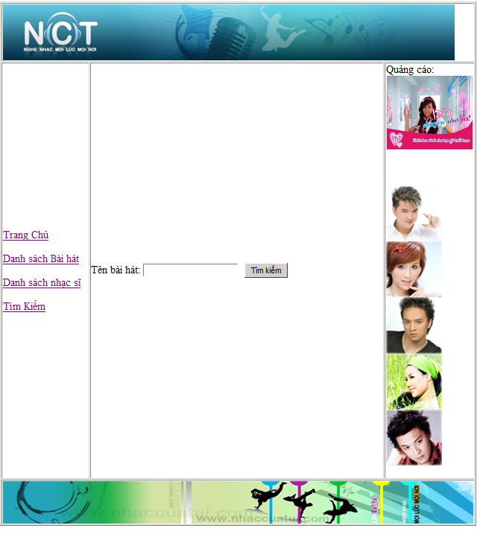
Lưu ý: hình ảnh và theme của trang web các bạn SV có thể lấy ở bất kỳ trang web nào hoặc có thể dùng hình ảnh trong tập tin đính kèm MusicImages.zip
Bài 4: Mở rộng bài 3 xây dựng thêm các chức năng sau:
- Upload bài hát
- Xem danh sách bài hát đã upload
- Nghe nhạc
Yêu cầu: Cơ sở dữ liệu danh sách bài hát sử dụng file text list.txt được tổ chức như sau:
<TênBàiHát_1>
<Link_1>
#
<TênBàiHát_2>
<Link_2>

Ví dụ: list.txt
Mot coi di ve
http://localhost/Bai5/UploadedFiles/ MotCoiDiVe.mp3
#
Nguoi tinh tram nam
http://localhost/Bai5/UploadedFiles/ NguoiTinhTramNam.mp3
#
Trieu doa hong
http://localhost/Bai5/UploadedFiles/ NguoiTinhTramNam.mp3

5. PHP Cookies

5.1. Cookie là gì?
Một cookie thông thường được sử dụng để định danh một người dùng. Cookie là một tập tin nhỏ mà server đặt tập tin này trên máy tính người dùng (client). Khi một máy tính yêu cầu một trang web thông qua trình duyệt web, thì nó cũng sẽ gửi cookie kèm theo. Với PHP, chúng ta có thể tạo và lấy các giá trị cookie dễ dàng.

5.2. Tạo Cookie
Hàm setcookie() được sử dụng để tạo một cookie
Lưu ý: Hàm setcookie() phải được đặt trước thẻ <html>
Cú pháp
setcookie(name, value, expire, path, domain);
Ví dụ 1:
Tạo một cookie với tên “user” và gán giá trị là “Alex Porter” cho nó. Ngoài ra, chúng ta cũng xác định cookie thời gian hết hạn cho cookie sau 1 giờ:
<?php
setcookie("user", "Alex Porter", time()+3600);
?>
<html>
.....
Chú ý: Giá trị của cookie sẽ tự động được mã hoá URL (URLencoded) khi gửi cookie lên server và sẽ tự động được giải mã (decoded) khi nhận.
Ví dụ 2:
Chúng ta có thiết lập thời gian hết hạn cho cookie bằng một cách khác
<?php
$expire=time()+60*60*24*30;
setcookie("user", "Alex Porter", $expire);
?>
<html>
.....
Trong ví dụ trên, thời gian hết hạn là 1 tháng (60 giây * 60 phút * 24 giờ * 30 ngày)

5.3. Lấy giá trị Cookie
Biến $_COOKIE được sử dụng để lấy một giá trị cookie.
Ví dụ sau sẽ lấy giá trị của cookie có tên là “user” và hiển thị giá trị này lên trang web:
<?php
// In mot cookie
echo $_COOKIE["user"];
// Xem tat ca cac cookie
print_r($_COOKIE);
?>
Trong ví dụ sau, chúng ta sử dụng hàm isset() để tìm cookie nếu cookie đã được thiết lập
<html>
<body>
<?php
if (isset($_COOKIE["user"]))
echo "Welcome " . $_COOKIE["user"] . "!<br />";
else
echo "Welcome guest!<br />";
?>
</body>
</html>

5.4. Xoá Cookie
Khi xoá một cookie, chúng ta phải đảm bảo rằng ngày hết hạn đã qua.
Ví dụ:
<?php
// set the expiration date to one hour ago
setcookie("user", "", time()-3600);
?>

5.5. Trình duyệt không hỡ trợ Cookies
Nếu ứng dụng web liên quan đến trình duyệt mà không hỗ trợ cookie, chúng ta sử dụng một cách khác để lấy thông tin từ trang này đến trang khác trong ứng dụng web.
Form bên dưới sẽ bỏ qua việc nhập liệu của người dùng để vào trang “welcome.php” khi người dùng click vào nút “Submit”.
<html>
<body>
<form action="welcome.php" method="post">
Name: <input type="text" name="name" />
Age: <input type="text" name="age" />
<input type="submit" />
</form>
</body>
</html>
Lấy giá trị trong tập tin “welcome.php”:
<html>
<body>
Welcome <?php echo $_POST["name"]; ?>.<br />
You are <?php echo $_POST["age"]; ?> years old.
</body>
</html>

6. PHP Sessions
Biến PHP session được sử dụng để lưu trữ thông tin hoặc thay đổi các thiết lập về một phiên làm việc của người dùng. Các biến session nắm giữ thông tin về một người dùng và có thể được dùng cho tất cả các trang trong cùng một ứng dụng web.

6.1. Biến PHP Session
Khi làm việc với một ứng dụng web, người dùng mở nó, thay đổi và sau đó đóng ứng dụng web này lại, đây chính là 1 session (phiên làm việc). Session lưu trữ thông tin người dùng trên server và các thông tin này chỉ là tạm thời và sẽ bị xoá sau khi người dùng rời khỏi website hoặc kết thúc phiên làm việc.
Các session sẽ tạo một định danh phân biệt UID (a unique id) cho mỗi người dùng khi truy cập vào trang web và lưu trữ các biến trên UID.

6.2. Bắt đầu một PHP Session
Trước khi lưu trữ thông tin người dùng trong PHP session, đầu tiên chúng ta phải khởi động session.
Lưu ý: Hàm session_start() phải được đặt trước thẻ <html>:
<?php session_start(); ?>
<html>
<body>
</body>
</html>
Đoạn mã trên sẽ đăng ký session của người dùng với server để bắt đầu lưu thông tin người dùng và gán một UID cho session của người dùng.

6.3. Lưu trữ biến Session
Để lưu trữ và truy xuất các biến session, chúng ta sử dụng biến $_SESSION:
<?php
session_start();
// store session data
$_SESSION['views']=1;
?>
<html>
<body>
<?php
//retrieve session data
echo "Pageviews=". $_SESSION['views'];
?>
</body>
</html>
Kết quả:
Pageviews=1
Trong ví dụ bên dưới, chúng ta tạo một một trang web đếm số người dùng truy cập vào website (page-views counter). Hàm isset() dùng để kiểm tra nếu biến “views” đã được tạo. Nếu biến “views” đã được tạo, chúng ta tăng biến đếm. Nếu biến “views” không tồn tại, chúng ta tiến hành tạo một biến “views” và gán cho nó giá trị bằng 1:
<?php
session_start();
if(isset($_SESSION['views']))
$_SESSION['views']=$_SESSION['views']+1;
else
$_SESSION['views']=1;
echo "Views=". $_SESSION['views'];
?>

6.4. Huỷ Session
Để xoá dữ liệu session, chúng ta sử dụng hàm unset() hoặc session_destroy().
Hàm unset() được sử dụng để giải phóng một biến session xác định:
<?php
unset($_SESSION['views']);
?>
Để xoá toàn bộ dữ liệu session ta sử dụng hàm session_destroy() và hàm này sẽ khởi tạo lại session:
<?php
session_destroy();
?>

BÀI TẬP
Bài 1:
Tạo trang web hiển thị số lượng người đã và đang truy cập web.

Bài 2:
Tạo trang đăng nhập, viết xử lý cho nút Đăng nhập, nếu người dùng nhập vào Tên đăng nhập là a và Mật khẩu là a thì mở trang web có chữ “chúc mừng đăng nhập thành công”, trang web có chữ “chúc mừng đăng nhập thành công” chỉ được mở khi đã đăng nhập như yêu cầu.
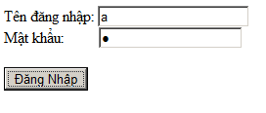
Bài 3:
Dùng bài tập 2, bổ sung và viết xử lý cho checkbox Lưu thông tin đã đăng nhập và hiển thị lại lần sau.

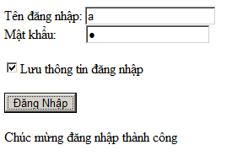
Bài 4: Xây dựng 2 chức năng web: chức năng đăng nhập và chức năng đăng xuất.
- Nếu người dùng đăng nhập thành công thì xuất hiện thông báo “Xin chào bạn ” và nút “Đăng xuất”
- Nếu người dùng đăng nhập KHÔNG thành công thì xuất hiện thông báo “Nhập sai Tên đăng nhập hoặc mật khẩu”

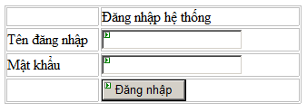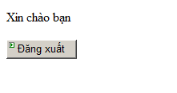

CHƯƠNG 3: TRUY XUẤT CSDL TRONG PHP

1. Giới thiệu
Hệ quản trị CSDL thường dùng trong PHP là MySQL
MySQL là hệ quản trị CSDL mã nguồn mở (open-source)
Dữ liệu trong MySQL được lưu trữ trong các đối tượng gọi là bảng (table)
Một bảng là tập hợp các quan hệ dữ liệu bao gồm cột và dòng.
Hệ quản trị CSDL MySQL tương tự SQL Server
LastName | FirstName | Address | City
Hansen | Ola | Timoteivn 10 | Sandnes
Svendson | Tove | Borgvn 23 | Sandnes
Pettersen | Kari | Storgt 20 | Stavanger

Truy vấn: SELECT LastName FROM Persons
Kết quả:
LastName
Hansen
Svendson
Pettersen

2. Kết nối CSDL

2.1. Tạo kết nối
Trước khi truy xuất CSDL cần tạo kết nối với CSDL
Tương tự như trong ADO.NET
Cú pháp:
mysql_connect(servername,username,password);
Trong đó,
servername: tên server chứa CSDL. Giá trị mặc định là “localhost”.
username: tên đăng nhập. Giá trị mặc định là tên của người dùng đăng nhập vào máy.
password: mật khẩu. Giá trị mặc định là rỗng ( “” )
<?php
$con = mysql_connect("localhost","peter","abc123");
if (!$con)
{
die('Could not connect: ' . mysql_error());
}
// some code
?>

2.2. Đóng kết nối:
Sau khi truy xuất CSDL xong cần đóng kết nối CSDL.
Cú pháp:
mysql_close();

<?php
$con = mysql_connect("localhost","peter","abc123");
if (!$con)
{
die('Could not connect: ' . mysql_error());
}
// some code
mysql_close($con);
?>

3. Tạo CSDL và bảng

3.1. Tạo CSDL
Cú pháp:
CREATE DATABASE database_name

Hàm: mysql_query ( )

<?php
$con = mysql_connect("localhost","peter","abc123");
if (!$con)
{
die('Could not connect: ' . mysql_error());
}
if (mysql_query("CREATE DATABASE my_db",$con))
{
echo "Database created";
}
else
{
echo "Error creating database: " . mysql_error();
}
mysql_close($con);
?>

3.2. Tạo bảng
Cú pháp:
CREATE TABLE table_name
(
column_name1 data_type,
column_name2 data_type,
column_name3 data_type,
....
)
Hàm: mysql_query()

<?php
$con = mysql_connect("localhost","peter","abc123");
if (!$con)
{
die('Could not connect: ' . mysql_error());
}
// Create database
if (mysql_query("CREATE DATABASE my_db",$con))
{
echo "Database created";
}
else
{
echo "Error creating database: " . mysql_error();
}
// Create table
mysql_select_db("my_db", $con);
$sql = "CREATE TABLE Persons
(
FirstName varchar(15),
LastName varchar(15),
Age int
)";
// Execute query
mysql_query($sql,$con);
mysql_close($con);
?>

- Trường hợp khoá chính và tăng mã tự động
$sql = "CREATE TABLE Persons
(
personID int NOT NULL AUTO_INCREMENT,
PRIMARY KEY(personID),
FirstName varchar(15),
LastName varchar(15),
Age int
)";
mysql_query($sql,$con);

4. Chèn dữ liệu

4.1. Chèn dữ liệu vào bảng (Insert)
Tương tự như trong SQL Server
Cú pháp:
INSERT INTO table_name
VALUES (value1, value2, value3,...)

INSERT INTO table_name (column1, column2, column3,...)
VALUES (value1, value2, value3,...)

<?php
$con = mysql_connect("localhost","peter","abc123");
if (!$con)
{
die('Could not connect: ' . mysql_error());
}
mysql_select_db("my_db", $con);
mysql_query("INSERT INTO Persons (FirstName, LastName, Age)
VALUES ('Peter', 'Griffin', '35')");
mysql_query("INSERT INTO Persons (FirstName, LastName, Age)
VALUES ('Glenn', 'Quagmire', '33')");
mysql_close($con);
?>

4.2. Chèn dữ liệu từ Form
<html>
<body>
<form action="insert.php" method="post">
Firstname: <input type="text" name="firstname" />
Lastname: <input type="text" name="lastname" />
Age: <input type="text" name="age" />
<input type="submit" />
</form>
</body>
</html>

insert.php
<?php
$con = mysql_connect("localhost","peter","abc123");
if (!$con)
{
die('Could not connect: ' . mysql_error());
}
mysql_select_db("my_db", $con);
$sql="INSERT INTO Persons (FirstName, LastName, Age)
VALUES
('$_POST[firstname]','$_POST[lastname]','$_POST[age]')";
if (!mysql_query($sql,$con))
{
die('Error: ' . mysql_error());
}
echo "1 record added";
mysql_close($con)
?>

5. Truy vấn

5.1. Truy vấn dữ liệu từ bảng
<?php
$con = mysql_connect("localhost","peter","abc123");
if (!$con)
{
die('Could not connect: ' . mysql_error());
}
mysql_select_db("my_db", $con);
$result = mysql_query("SELECT * FROM Persons");
while($row = mysql_fetch_array($result))
{
echo $row['FirstName'] . " " . $row['LastName'];
echo "<br />";
}
mysql_close($con);
?>

5.2. Hiển thị kết quả dạng HTML
<?php
$con = mysql_connect("localhost","peter","abc123");
if (!$con)
{
die('Could not connect: ' . mysql_error());
}
mysql_select_db("my_db", $con);
$result = mysql_query("SELECT * FROM Persons");
echo "<table border='1'>
<tr>
<th>Firstname</th>
<th>Lastname</th>
</tr>";
while($row = mysql_fetch_array($result))
{
echo "<tr>";
echo "<td>" . $row['FirstName'] . "</td>";
echo "<td>" . $row['LastName'] . "</td>";
echo "</tr>";
}
echo "</table>";
mysql_close($con);
?>

Kết quả:
Firstname | Lastname
Glenn | Quagmire
Peter | Griffin

6. Cập nhật dữ liệu

- Tương tự như trong SQL Server
- Cú pháp:
UPDATE table_name
SET column1=value, column2=value2,...
WHERE some_column=some_value
- Ví dụ:
FirstName | LastName | Age
Peter | Griffin | 35
Glenn | Quagmire | 33

- Cần cập nhật lại thông tin cho dòng 1 (Peter)
<?php
$con = mysql_connect("localhost","peter","abc123");
if (!$con)
{
die('Could not connect: ' . mysql_error());
}
mysql_select_db("my_db", $con);
mysql_query("UPDATE Persons SET Age = '36'
WHERE FirstName = 'Peter' AND LastName = 'Griffin'");
mysql_close($con);
?>

7. Xóa dữ liệu
- Tương tự như trong SQL Server
- Cú pháp:
DELETE FROM table_name
WHERE some_column = some_value
Ví dụ:
FirstName | LastName | Age
Peter | Griffin | 35
Glenn | Quagmire | 33
Cần xoá dòng dữ liệu có LastName là Griffin

<?php
$con = mysql_connect("localhost","peter","abc123");
if (!$con)
{
die('Could not connect: ' . mysql_error());
}
mysql_select_db("my_db", $con);
mysql_query("DELETE FROM Persons WHERE LastName='Griffin'");
mysql_close($con);
?>

8. Tổng kết
- Trước khi truy xuất CSDL cần mở kết nối CSDL: mysql_connect()
- Hàm dùng để chọn CSDL sau khi mở kết nối:
mysql_select_db ()
- Sau khi truy xuất CSDL xong cần đóng kết nối CSDL:
mysql_close ()
- Hàm dùng để lấy từng dòng dữ liệu trong câu lệnh SELECT:
mysql_fetch_array ()
- Hàm dùng để thực thi các câu lệnh SELECT, INSERT, UPDATE, DELETE:
mysql_query ()

BÀI TẬP
BÀI TẬP 1
Xây dựng trang web quản lý học sinh đơn giản, hãy thực hiện các yêu cầu sau:
1) Hiển thị danh sách học sinh
2) Thêm học sinh
3) Xoá học sinh theo Mã học sinh
4) Cập nhật thông tin học sinh theo mã học sinh
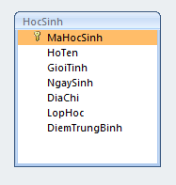

1. Danh sách tất cả học sinh
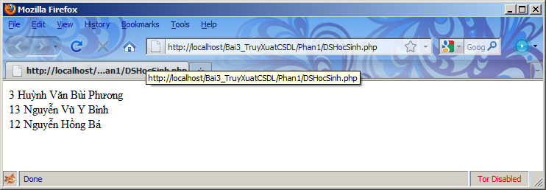

DSHocSinh.php

<html>
<head>
<meta http-equiv="content-type" content="text-html; charset=utf-8">
</head>

<body>
<?php
$con = mysql_connect("localhost","root","");

if (!$con)
{
die('Could not connect: ' . mysql_error());
}

mysql_query("SET NAMES 'utf8'");

mysql_select_db("qlhocsinh", $con);

$result = mysql_query("SELECT * FROM hocsinh");

while($row = mysql_fetch_array($result))
{
echo $row['MaHocSinh'] . " " . $row['HoTen'];
echo "<br />";
}

mysql_close($con);

?>
</body>
</html>
2. Thêm thông tin học sinh
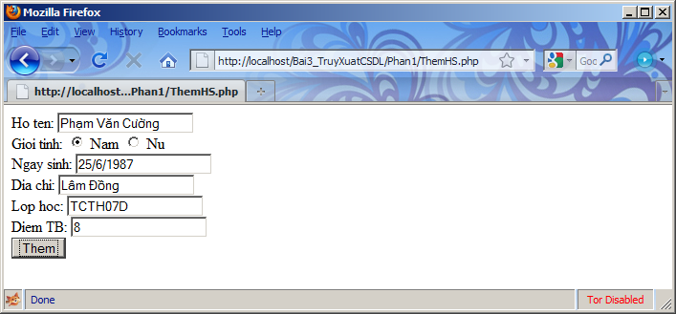

ThemHS.php

<html>
<head>
<meta http-equiv="content-type" content="text-html; charset=utf-8">
</head>

<body>
<?php
if (isset($_POST['HoTen']))
{
$con = mysql_connect("localhost","root","");

if (!$con)
{
die('Could not connect: ' . mysql_error());
}

mysql_select_db("qlhocsinh", $con);
mysql_query("SET NAMES 'UTF8'");

$sql="INSERT INTO hocsinh (HoTen, GioiTinh, NgaySinh, DiaChi, LopHoc, DiemTrungBinh)
VALUES
('$_POST[HoTen]','$_POST[GioiTinh]','$_POST[NgaySinh]','$_POST[DiaChi]','$_POST[LopHoc]',$_POST[DiemTB])";

if (!mysql_query($sql))
{
die('Error: ' . mysql_error());
}
echo "Da them thanh cong <br/>";

mysql_close($con);
}
?>

<form action="" method="post">
Ho ten: <input type="text" name="HoTen" /><br/>
Gioi tinh: <input name="GioiTinh" type="radio" value="1"/> Nam
<input name="GioiTinh" type="radio" value="0"/> Nu<br/>
Ngay sinh: <input type="text" name="NgaySinh" /><br/>
Dia chi: <input type="text" name="DiaChi" /><br/>
Lop hoc: <input type="text" name="LopHoc" /><br/>
Diem TB: <input type="text" name="DiemTB" /><br/>
<input type="submit" value="Them"/>
</form>
</body>

</html>

3. Xoá học sinh

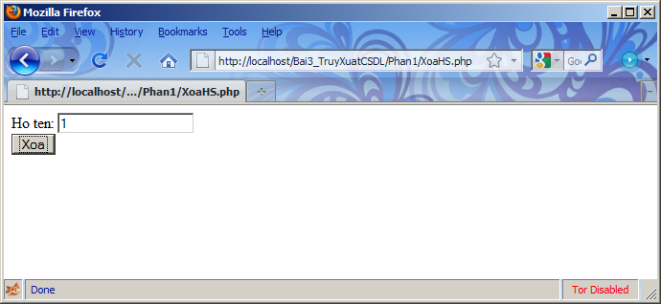

XoaHS.php

<html>
<body>
<?php
if (isset($_POST['MaHS']))
{
$con = mysql_connect("localhost","root","");

if (!$con)
{
die('Could not connect: ' . mysql_error());
}

mysql_select_db("qlhocsinh", $con);

$sql="DELETE FROM hocsinh WHERE MaHocSinh='" . $_POST['MaHS'] . "'";

if (!mysql_query($sql))
{
die('Error: ' . mysql_error());
}
echo "Da xoa thong tin hoc sinh thanh cong <br/>";

mysql_close($con);
}
?>

<form action="" method="post">
Ho ten: <input type="text" name="MaHS" /><br/>
<input type="submit" value="Xoa"/>

</form>

4. Cập nhật thông tin học sinh
CapNhatHS.php?MaHS=3

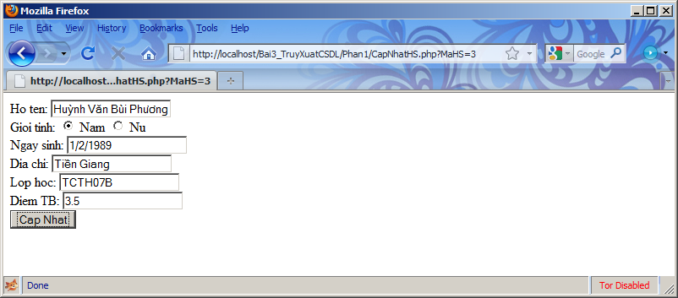

CapNhatHS.php

<html>
<head>
<meta http-equiv="content-type" content="text-html; charset=utf-8">
</head>
<body>
<?php

//load du lieu doc tu chuoi querystring (CapNhatHS.php?MaHS=3)
if (isset($_GET['MaHS']))
{
$con = mysql_connect("localhost","root","");
if (!$con)
{
die('Could not connect: ' . mysql_error());
}
mysql_select_db("qlhocsinh", $con);
mysql_query("SET NAMES 'utf8'");
$MaHocSinh = $_GET['MaHS'];
$sql = "SELECT * FROM hocsinh WHERE MaHocSinh='" .$MaHocSinh ."'";
$result = mysql_query($sql);
$HoTen = "";
$GioiTinh = "";
$LopHoc = "";
$DiaChi = "";
$DiemTB = "";

if($row = mysql_fetch_array($result))
{
$HoTen = $row['HoTen'];
$GioiTinh = $row['GioiTinh'];
$NgaySinh = $row['NgaySinh'];
$DiaChi = $row['DiaChi'];
$LopHoc = $row['LopHoc'];
$DiemTB = $row['DiemTrungBinh'];
}
mysql_close($con);
}

//Cap nhat du lieu
if (isset($_POST['HoTen']))
{
$con = mysql_connect("localhost","root","");
if (!$con)
{
die('Could not connect: ' . mysql_error());
}
mysql_select_db("qlhocsinh", $con);
mysql_query("SET NAMES 'UTF8'");

$sql="UPDATE hocsinh SET HoTen='$_POST[HoTen]', GioiTinh='$_POST[GioiTinh]', NgaySinh='$_POST[NgaySinh]', DiaChi='$_POST[DiaChi]', LopHoc='$_POST[LopHoc]', DiemTrungBinh='$_POST[DiemTB]' WHERE MaHocSinh='" . $MaHocSinh . "'";

if (!mysql_query($sql))
{
die('Error: ' . mysql_error());
}
echo "Da cap nhat thong tin hoc sinh thanh cong <br/>";
mysql_close($con);
}
?>

<form action="" method="post">
Ho ten: <input type="text" name="HoTen" value='<?php if (isset($HoTen)) echo $HoTen?>'/><br/>
Gioi tinh: <input name="GioiTinh" type="radio" value="1" checked='<?php if (isset($GioiTinh) && $GioiTinh=="1") echo "CHECKED" ?>'/> Nam
<input name="GioiTinh" type="radio" value="0" checked='<?php if (isset($GioiTinh) && $GioiTinh=="0") echo "CHECKED" ?>'/> Nu<br/>
Ngay sinh: <input type="text" name="NgaySinh" value='<?php if (isset($NgaySinh)) echo $NgaySinh?>'/><br/>
Dia chi: <input type="text" name="DiaChi" value='<?php if (isset($DiaChi)) echo $DiaChi?>'/><br/>
Lop hoc: <input type="text" name="LopHoc" value='<?php if (isset($LopHoc)) echo $LopHoc?>'/><br/>
Diem TB: <input type="text" name="DiemTB" value='<?php if (isset($DiemTB)) echo $DiemTB?>'/><br/>
<input type="submit" value="Cap Nhat"/>
</form>
</body>

</html>

BÀI TẬP 2:
Xây dựng trang web quản lý học sinh đơn giản, hãy thực hiện các yêu cầu sau:
- Viết hàm tạo cơ sở dữ liệu Quản lý học sinh trong MySQL. Sau đó, kết xuất tập tin script CSDL (.sql)
- Trong phpMyAdmin hãy tạo CSDL bằng tương tác giao diện. Sau đó, kết xuất tập tin script CSDL (.sql)
- Phục hồi (restore) CSDL đã lưu ở 2 câu trên
- Trong phpMyAdmin viết các đoạn script (SQL) thực hiện các yêu cầu truy vấn sau:
+ Thêm học sinh
+ Xoá học sinh theo Mã học sinh
+ Cập nhật thông tin học sinh theo mã học sinh
+ Hiển thị danh sách học sinh
- Xây dựng giao diện nhập thông tin học sinh. Sau đó, viết hàm nhập thông tin học sinh.
- Xây dựng giao diện danh sách học sinh. Sau đó, viết hàm hiển thị danh sách tất cả các học sinh
- Tương tự như câu 6, hiển thị danh sách tất cả các học sinh nam
- Tương tự như câu 6, hiển thị danh sách tất cả học sinh nữ.
- Tương tự như câu 6, hiển thị danh sách tất cả học sinh có họ tên là Hoàng
- Tương tự như câu 6, hiển thị danh sách tất cả các học sinh có Ngày sinh từ 02/01/1989 đến 30/12/1989
- Tương tự như câu 6, Tìm kiếm học sinh theo họ tên
- Xây dựng giao diện xoá thông tin học sinh cho phép nhập vào mã học sinh và nhấn nút Xoá học sinh. Sau đó, Viết hàm xoá thông tin học sinh.
- Mở rộng câu 12, cho phép xoá học sinh dựa trên DropDownList là họ tên học sinh
- Xây dựng giao diện cập nhật thông tin học sinh (giao diện tương tự câu 5). Viết hàm cập nhật thông tin học sinh.
BÀI TẬP 3
ĐỀ BÀI: Mở rộng trang web quản lý học sinh ở Bài tập 1
Viết trang web quản lý học sinh đơn giản, cho phép thực hiện các thao tác:
1) Cập nhật, xoá thông tin của học sinh
2) Thêm mới thông tin học sinh
3) Hiển thị danh sách tất cả các học sinh
4) Hiển thị danh sách tất cả các học sinh nam

Bảng học sinh:
(MaHocSinh, HoTen, GioiTinh, NgaySinh, DiaChi, LopHoc,DiemTrungBinh)

Yêu cầu:
- Mở rộng trang web ở bài học trước (Phần 1) với các trang web như sau:
ThemHS.php
CapNhatHS.php?MaHS=1
XoaHS.php?MaHS=1
DSHocSinh.php?Loai=TatCa
DSHocSinh.php?Loai=DSHSNam

1. Giao diện
1.1. Trang Thêm Học sinh
ThemHS.php
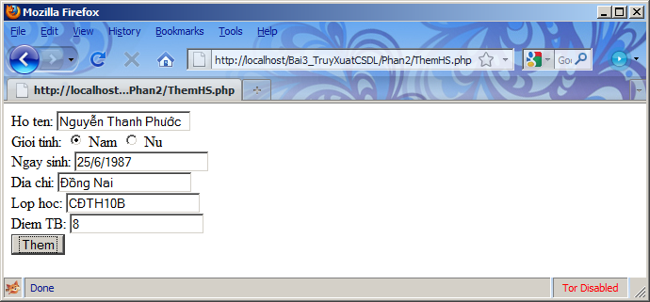
1.2. Cập Nhật học sinh:
CapNhatHS.php?MaHS=1
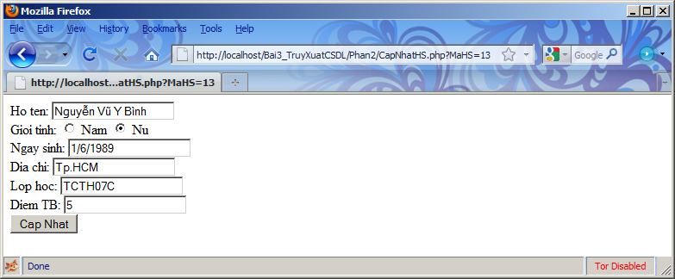
1.3. Danh sách Tất cả Học sinh:
DSHocSinh.php?Loai=TatCa
hoặc
DSHocSinh.php
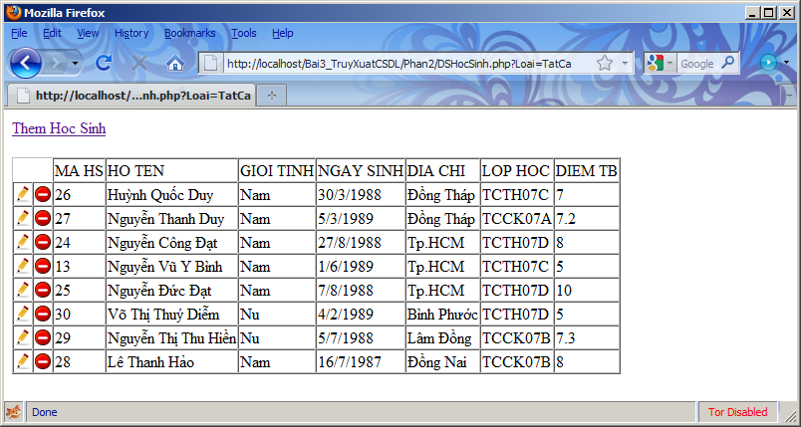

1.4. Danh sách Tất cả Học sinh Nam:
DSHocSinh.aspx?Loai=DSHSNam

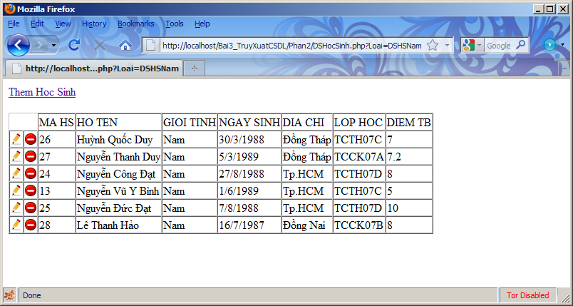

2. Sử dụng thẻ HTML ở phía Server side
2. 1. Hiển thị các link có chứa các icon dạng HTML:
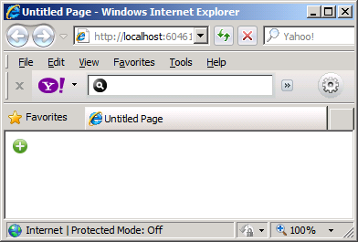
Mã nguồn:
<a id='h1' href='CapNhatHS.php?MaHS=1'>
<img src='Icon/edit-icon.png' alt='Cap nhat'style='border-width:0px;'/>
</a>

2.2. Hiển thị table dạng HTML
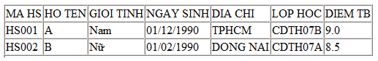

Mã nguồn:
<table cellspacing='0' border='1' id='gv_DSHocSinh'>
<tr>
<td>MA HS</td>
<td>HO TEN</td>
<td>GIOI TINH</td>
<td>NGAY SINH</td>
<td>DIA CHI</td>
<td>LOP HOC</td>
<td>DIEM TB</td>
</tr>

<tr>
<td>HS001</td>
<td>A</td>
<td>Nam</td>
<td>01/12/1990</td>
<td>TPHCM</td>
<td>CDTH07B</td>
<td>9.0</td>
</tr>

<tr>
<td>HS002</td>
<td>B</td>
<td>Nữ</td>
<td>01/02/1990</td>
<td>DONG NAI</td>
<td>CDTH07A</td>
<td>8.5</td>
</tr>
</table>

3. Mã nguồn minh hoạ
3.1. Thêm học sinh (như phần 1)
3.2. Cập nhật thông tin học sinh (như phần 1)
3.3. Xoá học sinh (XoaHS.php?MaHS=1)
<html>
<body>
<?php
if (isset($_GET['MaHS']))
{
$con = mysql_connect("localhost","root","");

if (!$con)
{
die('Could not connect: ' . mysql_error());
}

mysql_select_db("qlhocsinh", $con);

$sql="DELETE FROM hocsinh WHERE MaHocSinh='" . $_GET['MaHS'] . "'";

if (!mysql_query($sql))
{
die('Error: ' . mysql_error());
}
echo "Da xoa thong tin hoc sinh thanh cong <br/>";

mysql_close($con);

header("Location: DSHocSinh.php");
}
?>

3.4. Danh sách học sinh (tất cả, học sinh nam)
<html>
<head>
<meta http-equiv="content-type" content="text-html; charset=utf-8">
</head>

<body>
<a id="ThemHS" href="ThemHS.php">Them Hoc Sinh</a> <br/>
<br/>

<?php

$con = mysql_connect("localhost","root","");

if (!$con)
{
die('Could not connect: ' . mysql_error());
}

mysql_query("SET NAMES 'utf8'");
mysql_select_db("qlhocsinh", $con);

$sql = "";
if (isset($_GET['Loai']))
{
$Loai = $_GET['Loai'];
if ($Loai == "TatCa")
$sql = "SELECT * FROM hocsinh";
else if ($Loai == "DSHSNam")
$sql = "SELECT * FROM hocsinh WHERE GioiTinh=1";
}
else
{
$sql = "SELECT * FROM hocsinh";
}

$result = mysql_query($sql);

//Tao the table dung de hien thi danh sach hoc sinh
$s = "";
$s = $s . "<table cellspacing='0' border='1' id='dsHocSinh'> ";
$s = $s . "<tr>";
$s = $s . "<td></td>";
$s = $s . "<td></td>";
$s = $s . "<td>MA HS</td>";
$s = $s . "<td>HO TEN</td>";
$s = $s . "<td>GIOI TINH</td>";
$s = $s . "<td>NGAY SINH</td>";
$s = $s . "<td>DIA CHI</td>";
$s = $s . "<td>LOP HOC</td>";
$s = $s . "<td>DIEM TB</td>";
$s = $s . "</tr>";

while($row = mysql_fetch_array($result))
{
//Lay thong tin hoc sinh
$MaHS = $row['MaHocSinh'];
$HoTen = $row['HoTen'];
$GioiTinh = "";
if ($row['GioiTinh'] == "1")
$GioiTinh = "Nam";
else
$GioiTinh = "Nu";

$NgaySinh = $row['NgaySinh'];
$DiaChi = $row['DiaChi'];
$LopHoc = $row['LopHoc'];
$DiemTB = $row['DiemTrungBinh'];

$s = $s . "<tr>";
$s = $s. "<td><a id='h1' href='CapNhatHS.php?MaHS=".$MaHS . "'> <img src='Icon/edit-icon.png' alt='cap nhat' style='border-width:0px;'/></a></td>";
$s = $s . "<td><a id='h1' href='XoaHS.php?MaHS=" . $MaHS . "'> <img src='Icon/delete-icon.png' alt='xoa' style='border-width:0px;'/></a></td>";

$s = $s . "<td>" . $MaHS . "</td>";
$s = $s . "<td>" . $HoTen . "</td>";
$s = $s . "<td>" . $GioiTinh . "</td>";
$s = $s . "<td>" . $NgaySinh . "</td>";
$s = $s . "<td>" . $DiaChi . "</td>";
$s = $s . "<td>" . $LopHoc . "</td>";
$s = $s . "<td>" . $DiemTB . "</td>";
$s = $s . "</tr>";

}
$s = $s . "</table>";

//xuat ket qua
echo $s;

mysql_close($con);

?>
</body>
</html>

BÀI TẬP 4
Dựa trên các phần trên xây dựng các trang sau đây:
1. Danh sách tất cả học sinh nữ: DSHocSinh.php?Loai=DSHSNu
2. Tìm kiếm học sinh theo họ tên: DSHocSinh.php?Loai=TimKiem&HoTen=a
3. Tìm kiếm học sinh theo địa chỉ: DSHocSinh.php?Loai=TimKiem&DiaChi=b
4. Liệt kê danh sách học sinh theo điểm trung bình:
HS Giỏi: DSHocSinh.php?Loai=DiemTB&HocLuc=Gioi
HS Khá: DSHocSinh.php?Loai=DiemTB&HocLuc=Kha
HS TB: DSHocSinh.php?Loai=DiemTB&HocLuc=TB
HS Yếu: DSHocSinh.php?Loai=DiemTB&HocLuc=Yeu
Biết rằng học lực:
+ Giỏi có điểm TB từ 8.0 trở lên
+ Khá có điểm TB từ 7.0 đến cận 8.0
+ TB có điểm TB từ 5.0 đến cận 7.0
+ Yếu có điểm TB dưới 5.0
5. Danh sách học sinh theo lớp học: DSHocSinh.php?Loai=LopHoc&TenLop=TCTH07D

BÀI TẬP 5
- Xây dựng chức năng đăng nhập trong PHP

Đề bài:
Xây dựng các trang web đăng nhập với yêu cầu sau:
1) Chức năng đăng nhập với thông tin cơ bản (User Id, Password) nhưng không truy xuất CSDL
2) Chức năng đăng nhập với thông tin cơ bản (User Id, Password) từ CSDL (mở rộng bài 1)
3) Chức năng đăng nhập với thông tin cơ bản (User Id, Password) từ CSDL và có sử dụng mã số kiểm tra (captchar) (mở rộng bài 2)

* Mã nguồn minh hoạ
Bài 1: Chức năng đăng nhập với thông tin cơ bản (User Id, Password) nhưng không truy xuất CSDL
Khi vào trang web sẽ xuất hiện màn hình đăng nhập (login.php), trong bài này User Id là theadmin và Password là: chumbawamba
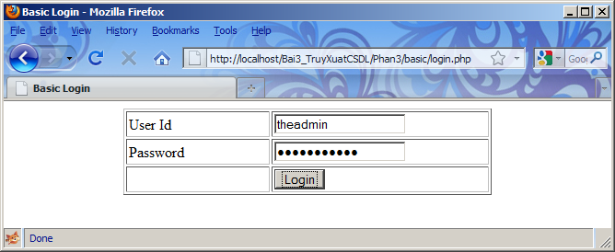
Nếu đăng nhập thành công sẽ xuất hiện màn hình giao diện chính (main.php). Trong màn hình này có link đến trang đăng xuất (logout.php)
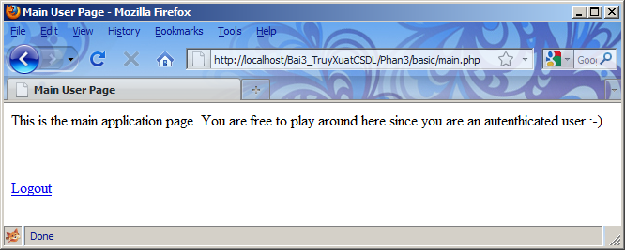
Mã nguồn minh hoạ:
main.php
<?php
// Bat dau session (quan trong)
session_start();

//kiem tra xem da dang nhap (log in) chua?
if (!isset($_SESSION['basic_is_logged_in']) ||
$_SESSION['basic_is_logged_in'] !== true)
{
//neu trang nay chua dang nhap (log in) thi chuyen huong sang trang login.php
header('Location: login.php');
exit;
}

?>
<html>
<head>
<title>Main User Page</title>
<meta http-equiv="Content-Type" content="text/html; charset=iso-8859-1">
</head>

<body>
<p>This is the main application page. You are free to play around here since you
are an autenthicated user :-) </p>
<p>&nbsp;</p>
<p><a href="logout.php">Logout</a> </p>
</body>
</html>

login.php
<?php
// Bat dau session (quan trong)
session_start();

$errorMessage = '';
if (isset($_POST['txtUserId']) && isset($_POST['txtPassword']))
{
//kiem tra username va password co nhap chinh xac khong?
if ($_POST['txtUserId'] == 'theadmin' &&
$_POST['txtPassword'] == 'chumbawamba')
{
// username va password hop le
// Tao bien session "basic_is_logged_in" va gan gia tri bang true
$_SESSION['basic_is_logged_in'] = true;

//sau khi dang nhap thanh cong thi chuyen sang trang main.php
header('Location: main.php');
exit;
}
else
{
//xuat thong bao loi khi username hoac password khong hop le
$errorMessage = 'Sorry, wrong username / password';
}
}
?>
<html>
<head>
<title>Basic Login</title>
<meta http-equiv="Content-Type" content="text/html; charset=iso-8859-1">
</head>

<body>
<?php
if ($errorMessage != '') {
?>
<p align="center"><strong><font color="#990000"><?php echo $errorMessage; ?></font></strong></p>
<?php
}
?>
<form action="" method="post" name="frmLogin" id="frmLogin">
<table width="400" border="1" align="center" cellpadding="2" cellspacing="2">
<tr>
<td width="150">User Id</td>
<td><input name="txtUserId" type="text" id="txtUserId"></td>
</tr>
<tr>
<td width="150">Password</td>
<td><input name="txtPassword" type="password" id="txtPassword"></td>
</tr>
<tr>
<td width="150">&nbsp;</td>
<td><input name="btnLogin" type="submit" id="btnLogin" value="Login"></td>
</tr>
</table>
</form>
</body>
</html>

logout.php
<?php

// Bat dau session (quan trong)
session_start();

//Neu nguoi dung da dang nhap thanh cong, thi huy bien session
if (isset($_SESSION['basic_is_logged_in']))
{
unset($_SESSION['basic_is_logged_in']);
}

//Da dang xuat, quay tro lai trang login.php
header('Location: login.php');
?>

Bài 2: Chức năng đăng nhập với thông tin cơ bản (User Id, Password) từ CSDL (mở rộng bài 1)
Khi vào trang web sẽ xuất hiện màn hình đăng nhập (login.php), trong bài này User Id và Password được lấy từ CSDL (bảng tbl_auth_user (user_id, user_password) )
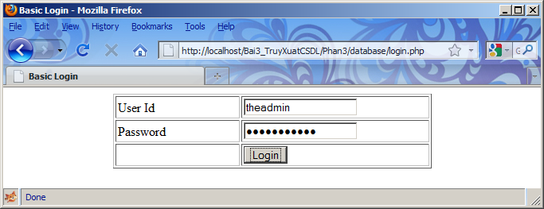
Nếu đăng nhập thành công sẽ xuất hiện màn hình giao diện chính (main.php). Trong màn hình này có link đến trang đăng xuất (logout.php)
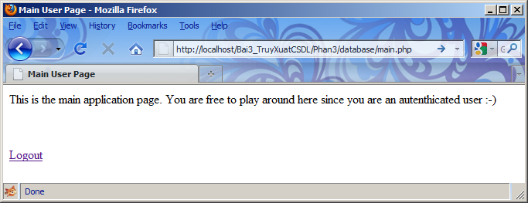
Mã nguồn minh hoạ:
config.php
<?php
// db properties
$dbhost = 'localhost';
$dbuser = 'root';
$dbpass = '';
$dbname = 'tutor';
?>

opendb.php
<?php
$conn = mysql_connect ($dbhost, $dbuser, $dbpass) or die ('I cannot connect to the database because: ' . mysql_error());
mysql_select_db ($dbname);
?>

closedb.php
<?php
//mysql_free_result($result);
mysql_close($conn);
?>

main.php
<?php
// Bat dau session (quan trong)
session_start();

//kiem tra xem da dang nhap (log in) chua?
if (!isset($_SESSION['db_is_logged_in']) ||
$_SESSION['db_is_logged_in'] !== true)
{
//neu trang nay chua dang nhap (log in) thi chuyen huong sang trang login.php
header('Location: login.php');
exit;
}

?>
<html>
<head>
<title>Main User Page</title>
<meta http-equiv="Content-Type" content="text/html; charset=iso-8859-1">
</head>

<body>
<p>This is the main application page. You are free to play around here since you
are an autenthicated user :-) </p>
<p>&nbsp;</p>
<p><a href="logout.php">Logout</a> </p>
</body>
</html>

login.php
<?php
// Bat dau session (quan trong)
session_start();

$errorMessage = '';
if (isset($_POST['txtUserId']) && isset($_POST['txtPassword']))
{
//goi thuc thi 2 trang config.php va opendb.php
include("library/config.php");
include ("library/opendb.php");

//lay du lieu tu form (method="post")
$userId = $_POST['txtUserId'];
$password = $_POST['txtPassword'];

//kiem tra neu user_id va user_password ton tai trong CSDL
$sql = "SELECT user_id
FROM tbl_auth_user
WHERE user_id = '$userId' AND user_password = PASSWORD('$password')";

//truy van
$result = mysql_query($sql) or die('Query failed. ' . mysql_error());

if (mysql_num_rows($result) == 1)
{
// username va password hop le
// Tao bien session "db_is_logged_in" va gan gia tri bang true
$_SESSION['db_is_logged_in'] = true;

//sau khi dang nhap thanh cong thi chuyen sang trang main.php
header('Location: main.php');
exit;
}
else
{
//xuat thong bao loi khi username hoac password khong hop le
$errorMessage = 'Sorry, wrong user id / password';
}

//goi thuc thi trang closedb.php
include ("library/closedb.php");
}
?>
<html>
<head>
<title>Basic Login</title>
<meta http-equiv="Content-Type" content="text/html; charset=iso-8859-1">
</head>

<body>
<?php
if ($errorMessage != '') {
?>
<p align="center"><strong><font color="#990000"><?php echo $errorMessage; ?></font></strong></p>
<?php
}
?>
<form action="" method="post" name="frmLogin" id="frmLogin">
<table width="400" border="1" align="center" cellpadding="2" cellspacing="2">
<tr>
<td width="150">User Id</td>
<td><input name="txtUserId" type="text" id="txtUserId"></td>
</tr>
<tr>
<td width="150">Password</td>
<td><input name="txtPassword" type="password" id="txtPassword"></td>
</tr>
<tr>
<td width="150">&nbsp;</td>
<td><input name="btnLogin" type="submit" id="btnLogin" value="Login"></td>
</tr>
</table>
</form>
</body>
</html>

logout.php
<?php

// Bat dau session (quan trong)
session_start();

//Neu nguoi dung da dang nhap thanh cong, thi huy bien session
if (isset($_SESSION['db_is_logged_in']))
{
unset($_SESSION['db_is_logged_in']);
}

//Da dang xuat, quay tro lai trang login.php
header('Location: login.php');
?>
Bài 3: Chức năng đăng nhập với thông tin cơ bản (User Id, Password) từ CSDL và có sử dụng mã số kiểm tra (captchar) (mở rộng bài 2)
Khi vào trang web sẽ xuất hiện màn hình đăng nhập (login.php), trong bài này User Id và Password được lấy từ CSDL (bảng tbl_auth_user (user_id, user_password) ) và mã số kiểm tra được tạo ngẫu nhiên từ phía server side.
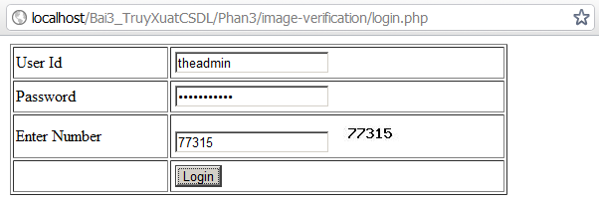

Hình thức khác của mã số kiểm tra (Captchar)
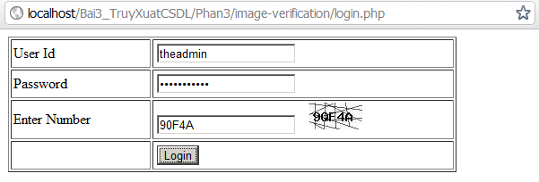

Nếu đăng nhập thành công sẽ xuất hiện màn hình giao diện chính (main.php). Trong màn hình này có link đến trang đăng xuất (logout.php)
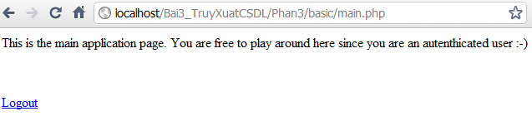

Mã nguồn minh hoạ:
config.php (tương tự như bài 2)
opendb.php (tương tự như bài 2)
closedb.php (tương tự như bài 2)
main.php
<?php
// Bat dau session (quan trong)
session_start();

//kiem tra xem da dang nhap (log in) chua?
if (!isset($_SESSION['image_is_logged_in']) ||
$_SESSION['image_is_logged_in'] !== true)
{
//neu trang nay chua dang nhap (log in) thi chuyen huong sang trang login.php
header('Location: login.php');
exit;
}

?>
<html>
<head>
<title>Main User Page</title>
<meta http-equiv="Content-Type" content="text/html; charset=iso-8859-1">
</head>
<body>
<p>This is the main application page. You are free to play around here since you
are an autenthicated user :-) </p>
<p>&nbsp;</p>
<p><a href="logout.php">Logout</a> </p>
</body>
</html>

login.php
<?php
// Bat dau session (quan trong)
session_start();

$errorMessage = '';
if (isset($_POST['txtUserId']) && isset($_POST['txtPassword']))
{
// first check if the number submitted is correct
//buoc dau tien kiem tra so nhap vao co dung khong?
$number = $_POST['txtNumber'];

if (md5($number) == $_SESSION['image_random_value'])
{
include ("library/config.php");
include ("library/opendb.php");

$userId = $_POST['txtUserId'];
$password = $_POST['txtPassword'];

//kiem tra neu user_id va user_password ton tai trong CSDL
$sql = "SELECT user_id
FROM tbl_auth_user
WHERE user_id = '$userId' AND
user_password = PASSWORD('$password')";

$result = mysql_query($sql) or die('Query failed. ' . mysql_error());

if (mysql_num_rows($result) == 1)
{
// username va password hop le
// Tao bien session "image_is_logged_in" va gan gia tri bang true
$_SESSION['image_is_logged_in'] = true;

//xoa gia tri ngau nhien tu session
$_SESSION['image_random_value'] = '';

//sau khi dang nhap thanh cong thi chuyen sang trang main.php
header('Location: main.php');
exit;
}
else
{
$errorMessage = 'Sorry, wrong user id / password';
}

include ("library/closedb.php");
} else {
$errorMessage = 'Sorry, wrong number. Please try again';
}
}
?>
<html>
<head>
<title>Basic Login</title>
<meta http-equiv="Content-Type" content="text/html; charset=iso-8859-1">
</head>

<body>
<?php
if ($errorMessage != '') {
?>
<p align="center"><strong><font color="#990000"><?php echo $errorMessage; ?></font></strong></p>
<?php
}
?>
<form action="" method="post" name="frmLogin" id="frmLogin">
<table width="500" border="1" align="center" cellpadding="2" cellspacing="2">
<tr>
<td width="150">User Id</td>
<td><input name="txtUserId" type="text" id="txtUserId"></td>
</tr>
<tr>
<td width="150">Password</td>
<td><input name="txtPassword" type="password" id="txtPassword"></td>
</tr>
<tr>
<td width="150">Enter Number</td>
<td><input name="txtNumber" type="text" id="txtNumber" value="">
&nbsp;&nbsp;<img src="randomImage.php"></td>
</tr>

<tr>
<td width="150">&nbsp;</td>
<td><input name="btnLogin" type="submit" id="btnLogin" value="Login"></td>
</tr>
</table>
</form>
</body>
</html>

logout.php
<?php
// Bat dau session (quan trong)
session_start();

//Neu nguoi dung da dang nhap thanh cong, thi huy bien session
if (isset($_SESSION['image_is_logged_in']))
{
unset($_SESSION['image_is_logged_in']);
}

//Da dang xuat, quay tro lai trang login.php
header('Location: login.php');
?>

randomImage.php
<?php
session_start();

//tao ngau nhien 1 so co 5 chu so
$rand = rand(10000, 99999);

//tao gia tri bam cho so ngau nhien va dua vao bien Session "image_random_value"
$_SESSION['image_random_value'] = md5($rand);

// tao anh
$image = imagecreate(60, 30);

// su dung anh nen trang
$bgColor = imagecolorallocate ($image, 255, 255, 255);

// mau chu la mau den
$textColor = imagecolorallocate ($image, 0, 0, 0);

// ghi so ngau nhien
imagestring ($image, 5, 5, 8, $rand, $textColor);

// Gui cac thong tin header de dam bao anh duoc lay truc tiep tu PHP
// Ngay het han
header("Expires: Mon, 26 Jul 2010 05:00:00 GMT");

// ngay chinh sua
header("Last-Modified: " . gmdate("D, d M Y H:i:s") . " GMT");

// HTTP/1.1
header("Cache-Control: no-store, no-cache, must-revalidate");
header("Cache-Control: post-check=0, pre-check=0", false);

// HTTP/1.0
header("Pragma: no-cache");

// gui loai hinh anh
header('Content-type: image/jpeg');

// gui anh len trinh duyet web
imagejpeg($image);

// giai phong bo nho danh cho anh
imagedestroy($image);
?>

BÀI TẬP 7
ĐỀ BÀI:
Xây dựng trang web quản lý cửa hàng đơn giản. Biết rằng:
* Thông tin của một sản phẩm bao gồm:
Mã sản phẩm: chuỗi tối đa 5 ký tự
Tên sản phẩm: chuỗi tối đa 30 ký tự
Mã nhà sản xuất: chuỗi tối đa 6 ký tự
Đơn giá: kiểu số nguyên
Số lượng: kiểu số nguyên
Ngày sản xuất: kiểu dữ liệu ngày
* Thông tin của một nhà sản xuất bao gồm:
Mã nhà sản xuất: chuỗi tối đa 6 ký tự
Tên nhà sản xuất: chuỗi tối đa 30 ký tự
Địa chỉ: chuỗi tối đa 100 ký tự
Điện thoại: chuỗi tối đa 15 ký tự
* Mô hình Cơ sở dữ liệu:
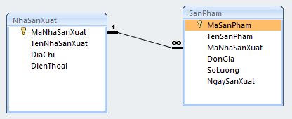
Yêu cầu:
Dựa vào bài hướng dẫn thực hành chương 3 phần 2, hãy thực hiện các yêu cầu sau:
+ Thiết kế CSDL trong MySQL dựa vào file CSDL mẫu Access SanPhamDB.mdb (đính kèm).
+ Nhập dữ liệu cho CSDL.
+ Xây dựng trang chủ (TrangChu.php) liên kết đến 24 trang web (câu):
1. Liệt kê tất cả các sản phẩm
2. Liệt kê tất cả các nhà sản xuất
3. Liệt kê tất cả các sản phẩm có đơn giá lớn hơn 1000000
4. Liệt kê tất cả các sản phẩm có số lượng nhiều nhất
5. Liệt kê tất cả các sản phẩm có đơn giá thấp nhất
6. Liệt kê các sản phẩm theo nhà sản xuất
7. Liệt kê các sản phẩm có ngày sản xuất trước 01/10/2009
8. Liệt kê các sản phẩm có năm sản xuất trước năm 2009
9. Liệt kê các sản phẩm có theo ngày sản xuất (Từ ngày, Đến ngày)
10. Liệt kê các nhà sản xuất ở TP. Hồ Chí Minh
11. Liệt kê các nhà sản xuất ở Hà Nội và có sản phẩm có đơn giá nhỏ hơn 1500000
12. Liệt kê các sản phẩm có số lượng ít nhất của từng nhà sản xuất
13. Liệt kê các sản phẩm có ngày sản xuất gần đây nhất của từng nhà sản xuất
14. Thống kê số lượng các sản phẩm của từng nhà sản xuất
15. Tìm kiếm tất cả các sản phẩm theo Tên sản phẩm
16. Tìm kiếm tất cả các sản phẩm theo Tên sản phẩm hoặc mã sản phẩm
17. Tìm kiếm tất cả các sản phẩm theo nhà sản xuất
18. Tìm kiếm tất cả các nhà sản xuất theo tên nhà Sản xuất
19. Thêm thông tin của một sản phẩm
20. Cập nhật thông tin của một sản phẩm theo mã sản phẩm
21. Xoá thông tin của một sản phẩm theo mã sản phẩm
22. Thêm thông tin của một nhà sản xuất
23. Cập nhật thông tin của một nhà sản xuất theo mã nhà sản xuất
24. Xoá thông tin của một nhà sản xuất theo mã nhà sản xuất

PHỤ LỤC

1. Hướng dẫn cài đặt Wamp Server
Bước 1:
Chạy tập tin WampServer2.0i.exe
Bước 2:
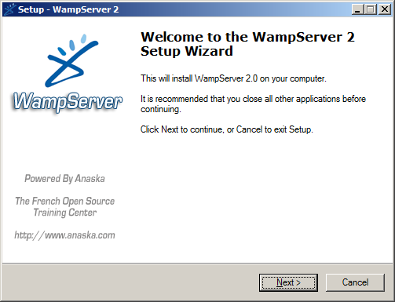

Bước 3:
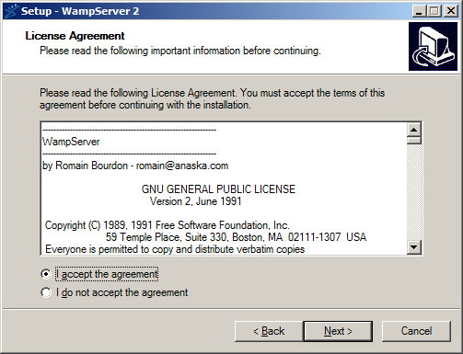
Bước 4:
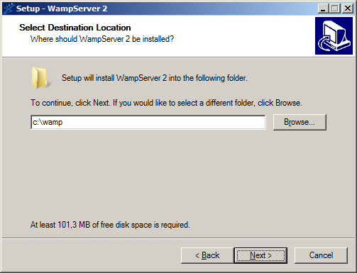

Bước 5:
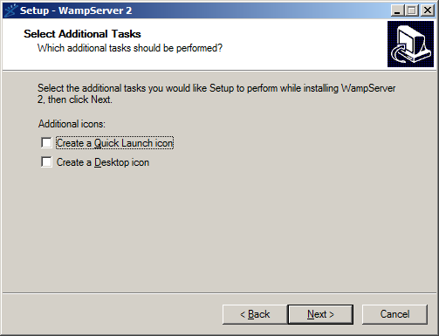
Bước 6:
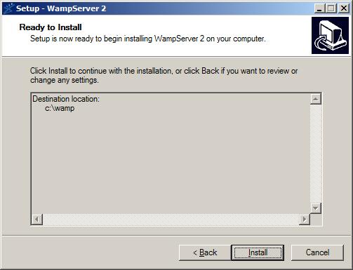
2. Khởi động Wamp Server
- Khi chạy Wamp Server, cần stop tất cả các ứng dụng web của IIS
Các bước thực hiện: Vào Start->Settings->Control Panel->Administrative Tools-> Internet Information Service (IIS)
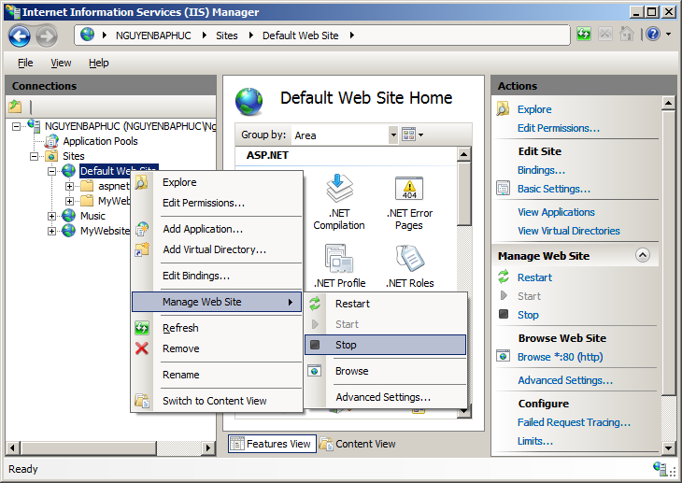

3. Tạo ứng dụng web đơn giản
Sử dụng các công cụ soạn thảo văn bản như: EditPlus, NotePad++, Macromedia Dreamweaver, …
Ví dụ: Xuất thông báo chào (Vd.php)
<html>
<head>
<title>Trang PHP dau tien</title>
</head>
<body>
<?php
//xuat thong bao
print ("Chao mung ban den voi <u>PHP</u>");
?>
</body>
</html>

Sau đó lưu tập tin tại 1 thư mục con nằm trong thư mục C:\wamp\www (chẳng hạn ViDu)
Chạy ứng dụng Web:
Mở trình duyệt web (IE, FireFox, …), nhập vào địa chỉ: http://localhost/ViDu/vd.php

2. Cài đặt Wamp Server trên Windows 7
Khi cài đặt Wamp Server trên Windows 7, nếu không truy xuất được http://localhost và kiểm tra trong Wamp Server -> Apache -> Service -> Test port 80 thì xuất thông báo:
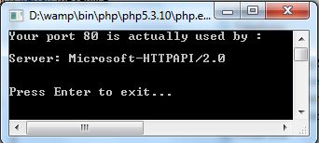
Thông báo lỗi này do 1 service Microsoft-HTTPAPI/2.0 đang sử dụng port 80. Đây là port mà Wamp Server sử dụng.
Để giải quyết vấn đề trên cần thực hiện các bước sau:
Bước 1: Cài đặt IIS (Internet Information Services)
Vào Start -> Settings -> Control Panel -> Program and Features
Chọn Turn Windows features on or off. Đánh dấu chọn Internet Information Services và click chuột vào OK.
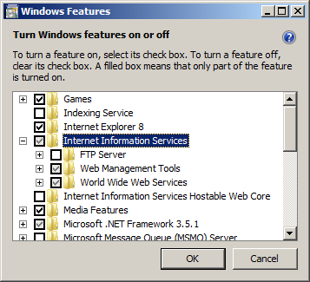
Bước 2: Stop service IIS
Vào Start -> Settings -> Administrative Tools -> Internet Information Services (IIS) Manager
Vào Sites -> Default Web Site. Chọn Stop
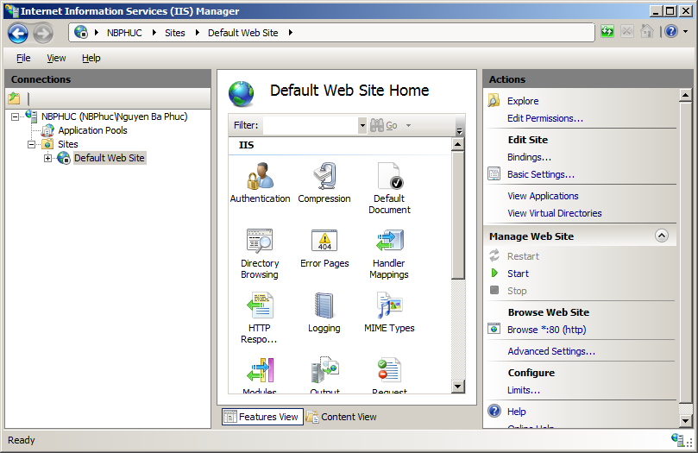

Bước 3: Khởi động Wamp Server và chọn Start All Services.
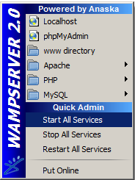

Lưu ý: Ngoài ra, nếu Wamp Server không thể khởi động tất cả các service thì cần thực hiện tắt (Disable) dịch vụ "SQL Server Reporting Services (MSSQLSERVER)"
Bước 1: Vào Start -> Run. Gõ services.msc. Click OK
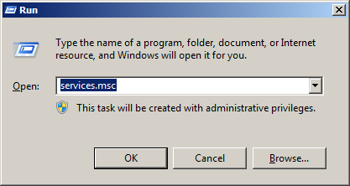
Bước 2: Click phải chuột vào SQL Server Reporting Services (MSSQLSERVER), chọn Stop.
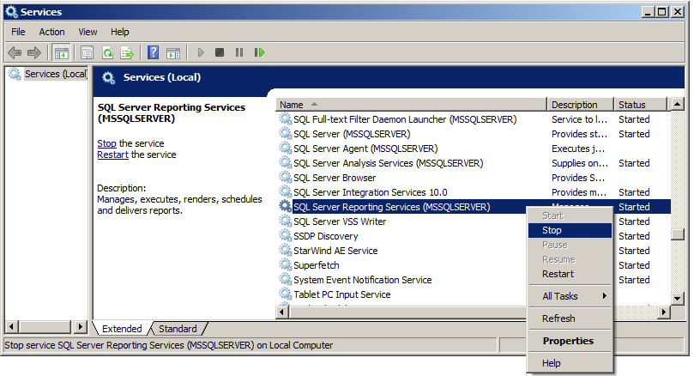
Sau đó, Khởi động Wamp Server và chọn Start All Services.

3. Font chữ Tiếng Việt (Unicode) trong PHP
- Để có thể hiển thị font chữ Tiếng Việt (Unicode) trong PHP:
Bước 1: Nhập mã nguồn tiếng Việt bình thường như các văn bản khác
Bước 2: Trong mã nguồn cần chèn thêm thẻ
<meta http-equiv="content-type" content="text-html; charset=utf-8">.

<html>
<head>
<meta http-equiv="content-type" content="text-html; charset=utf-8">
</head>
<body>
<form method="post">
Nhập mã HSSV: <input type="text" name="txtMaHS" value=""/>
<input type="submit" value="Xem Điểm"/>
</form>
</body>
</html>

Bước 3: Lưu mã nguồn với Encoding: UTF-8
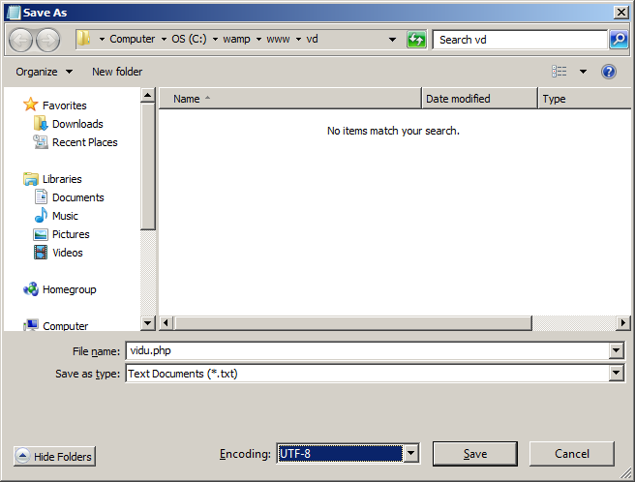

Kết quả:
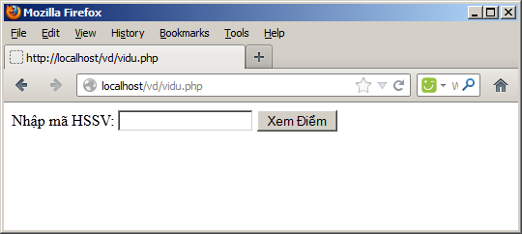

TÀI LIỆU THAM KHẢO
1. Website: http://www.w3schools.com
2. SAMS - Teach Yourself PHP4 in 24 Hours

